LỜI MỞ ĐẦU
Trong thời đại số hóa hiện nay, Công nghệ Thông tin và Truyền thông đã và đang đóng vai trò then chốt trong việc phát triển kinh tế, xã hội và du lịch. Sự phát triển mạnh mẽ của công nghệ đã mở ra nhiều cơ hội mới trong việc quảng bá, giới thiệu hình ảnh địa phương đến với du khách trong và ngoài nước. Trà Vinh - một tỉnh thuộc khu vực Đồng bằng sông Cửu Long - sở hữu nhiều tiềm năng về du lịch với các danh lam thắng cảnh, di tích lịch sử và nền văn hóa đặc sắc của cộng đồng người Khmer. Tuy nhiên, việc khai thác và giới thiệu các điểm đến này đến du khách vẫn còn nhiều hạn chế.
Xuất phát từ thực tế đó, tôi đã chọn đề tài “Xây dựng ứng dụng web hỗ trợ du khách đến tham quan tỉnh Trà Vinh” làm luận văn tốt nghiệp của mình. Mục tiêu của đề tài là nghiên cứu và phát triển một ứng dụng web tiện ích nhằm cung cấp thông tin du lịch một cách trực quan, dễ sử dụng và thân thiện với người dùng. Ứng dụng không chỉ giúp du khách tra cứu các địa điểm nổi bật, dịch vụ lưu trú, ăn uống, mà còn hỗ trợ xây dựng lộ trình tham quan phù hợp, góp phần nâng cao trải nghiệm du lịch và quảng bá hình ảnh tỉnh Trà Vinh đến rộng rãi công chúng.
Trong quá trình thực hiện, tôi đã áp dụng các kiến thức về lập trình web, thiết kế giao diện người dùng và tích hợp dữ liệu để phát triển hệ thống. Việc triển khai đề tài này không chỉ giúp tôi củng cố kỹ năng chuyên môn mà còn thể hiện được vai trò của Công nghệ Thông tin trong việc phục vụ phát triển du lịch địa phương.
Cuối cùng, tôi xin chân thành cảm ơn quý thầy cô, gia đình và bạn bè đã luôn đồng hành, hỗ trợ và động viên tôi trong suốt quá trình thực hiện luận văn. Tôi hy vọng rằng sản phẩm này sẽ góp phần nhỏ vào việc thúc đẩy du lịch tỉnh Trà Vinh, đồng thời là bước đệm vững chắc cho con đường nghề nghiệp của tôi trong lĩnh vực Công nghệ Thông tin.

LỜI CẢM ƠN

Trong quá trình thực hiện khóa luận tốt nghiệp với đề tài “Xây dựng ứng dụng web hỗ trợ du khách đến tham quan tỉnh Trà Vinh”, tôi đã nhận được rất nhiều sự giúp đỡ quý báu từ thầy cô, gia đình và bạn bè.
Trước hết, tôi xin bày tỏ lòng biết ơn sâu sắc đến thầy Thạch Kọng Saoane, giảng viên Trường Đại học Trà Vinh, người đã tận tình hướng dẫn, góp ý và định hướng cho tôi trong suốt quá trình thực hiện khóa luận. Sự hỗ trợ và động viên của thầy là nguồn động lực to lớn giúp tôi hoàn thành đề tài này.
Tôi cũng xin gửi lời cảm ơn chân thành đến quý thầy cô Trường Đại học Trà Vinh, đặc biệt là các thầy cô thuộc Khoa Kỹ thuật và Công nghệ, đã truyền đạt cho tôi những kiến thức chuyên ngành quý báu, tạo nền tảng vững chắc để tôi có thể ứng dụng vào đề tài một cách hiệu quả.
Bên cạnh đó, tôi xin gửi lời cảm ơn đến gia đình và bạn bè đã luôn bên cạnh động viên, khích lệ tinh thần trong suốt thời gian học tập và làm khóa luận.
Do thời gian có hạn và kiến thức thực tiễn còn hạn chế, khóa luận không thể tránh khỏi những thiếu sót. Tôi rất mong nhận được sự góp ý, chỉ bảo từ quý thầy cô và bạn bè để hoàn thiện hơn đề tài cũng như nâng cao nhận thức, kiến thức chuyên môn cho bản thân.
Tôi xin trân trọng cảm ơn!

UBND TỈNH TRÀ VINH CỘNG HOÀ XÃ HỘI CHỦ NGHĨA VIỆT NAM
TRƯỜNG ĐẠI HỌC TRÀ VINH Độc lập – Tự do – Hạnh Phúc

BẢN NHẬN XÉT ĐỒ ÁN, KHÓA LUẬN TỐT NGHIỆP

Họ và tên sinh viên: MSSV:
Ngành: Khóa:
Tên đề tài:

Họ và tên Giáo viên hướng dẫn:
Chức danh: Học vị:
NHẬN XÉT
- Nội dung đề tài:

- Ưu điểm:

- Khuyết điểm:

- Điểm mới đề tài:

- Giá trị thực trên đề tài:

7. Đề nghị sửa chữa bổ sung:

8. Đánh giá:

Trà Vinh, ngày tháng năm 20…
Giảng viên hướng dẫn
(Ký & ghi rõ họ tên)
UBND TỈNH TRÀ VINH CỘNG HOÀ XÃ HỘI CHỦ NGHĨA VIỆT NAM
TRƯỜNG ĐẠI HỌC TRÀ VINH Độc lập - Tự do - Hạnh phúc

BẢN NHẬN XÉT ĐỒ ÁN, KHÓA LUẬN TỐT NGHIỆP
Họ và tên người nhận xét:
Chức danh: Học vị:
Chuyên ngành:
Cơ quan công tác:
Tên sinh viên:
Tên đề tài đồ án, khóa luận tốt nghiệp:

I. Ý KIẾN NHẬN XÉT
1. Nội dung:

2. Điểm mới các kết quả của đồ án, khóa luận:

3. Ứng dụng thực tế:

II. CÁC VẤN ĐỀ CẦN LÀM RÕ

III. KẾT LUẬN

……………, ngày …… tháng …… năm 20…
Người nhận xét
(Ký & ghi rõ họ tên)

MỤC LỤC
Trang
CHƯƠNG 1: TỔNG QUAN 1
1.1. Lý do chọn đề tài 1
1.2. Mục tiêu 1
1.3. Nội dung 1
1.4. Đối tượng và phạm vi nghiên cứu 2
1.5. Phương pháp nghiên cứu 2
CHƯƠNG 2: NGHIÊN CỨU LÝ THUYẾT 3
2.1. Giai đoạn thiết kế 3
2.1.1. Thiết kế lấy người dùng làm trung tâm (UCD) 3
2.1.2. Sự khác biệt giữa thiết kế lấy con người làm trung tâm và thiết kế lấy người dùng làm trung tâm 4
2.1.3. Nguyên tắc cốt lõi của thiết kế lấy người dùng làm trung tâm 5
2.1.4. Các giai đoạn của quy trình thiết kế lấy người dùng làm trung tâm 6
2.1.5. Giai đoạn thiết kế – Lấy người dùng làm trung tâm 10
2.2. Giai đoạn phân tích yêu cầu 12
2.2.1. Mục tiêu hệ thống 12
2.2.3. Phân tích đối tượng 13
2.3. Giai đoạn lập trình 13
2.3.1. Tổng quan về PHP 13
2.3.2. Ứng dụng của PHP trong lập trình 14
2.3.3. Ưu nhược điểm của ngôn ngữ lập trình PHP 15
2.3.4. Phía server và phía client 16
2.3.5. Sự khác nhau giữa PHP và các ngôn ngữ lập trình khác 16
2.3.6. Tổng quan về XAMPP 18
2.3.7. Các thành phần chính 18
2.3.8. Ưu và nhược điểm của XAMPP 20
CHƯƠNG 3: HIỆN THỰC HÓA NGHIÊN CỨU 22
3.1. Mô tả 22
3.2. Yêu cầu hệ thống 22
3.2.1. Yêu cầu chức năng 22
3.2.2. Yêu cầu phi chức năng 23
3.3. Xác định các yêu cầu chức năng của hệ thống 23
3.4. Mô hình dữ liệu mức quan niệm 24
3.5. Mô hình dữ liệu mức logic 27
3.6. Thiết kế dữ liệu 28
3.7. Thiết kế xử lý hệ thống 44
3.7.1. Sơ đồ User Case tổng quát 44
3.7.2. Sơ đồ User Case quản trị Admin 46
3.7.3. Sơ đồ User Case quản trị ẩm thực 47
3.7.4. Sơ đồ User Case quản trị khách sạn 48
3.7.5. Sơ đồ User Case người dùng 49
CHƯƠNG 4: KẾT QUẢ NGHIÊN CỨU 52
4.1. Giao diện đăng nhập 52
4.2. Giao diện đăng ký 52
4.3. Giao diện quên mật khẩu 53
4.4. Giao diện trang chủ 53
4.5. Giao diện du lịch 54
4.6. Giao diện ẩm thực 55
4.7. Giao diện khách sạn 55
4.8. Giao diện phương tiện 56
4.9. Giao diện hướng dẫn viên 57
4.10. Giao diện lịch trình gợi ý 57
4.11. Giao diện danh sách đã đánh giá 58
4.12. Giao diện liên hệ 59
CHƯƠNG 5: KẾT LUẬN VÀ HƯỚNG PHÁT TRIỂN 60
5.1. Kết quả đạt được 60
5.2. Hạn chế 60
5.3. Hướng phát triển 61

DANH MỤC CÁC BẢNG

Bảng 1: Bảng dữ liệu ẩm thực 28
Bảng 2: Bảng dữ liệu đánh giá ẩm thực 29
Bảng 3: Bảng dữ liệu hình ảnh ẩm thực 30
Bảng 4: Bảng dữ liệu khách sạn 30
Bảng 5: Bảng dữ liệu phòng khách sạn 31
Bảng 6: Bảng dữ liệu đặt phòng khách sạn 32
Bảng 7: Bảng dữ liệu đánh giá khách sạn 33
Bảng 8: Bảng dữ liệu hình ảnh khách sạn 34
Bảng 9: Bảng dữ liệu điểm đến 35
Bảng 10: Bảng dữ liệu đánh giá điểm đến 36
Bảng 11: Bảng dữ liệu hình ảnh điểm đến 37
Bảng 12: Bảng dữ liệu đặt xe 37
Bảng 13: Bảng dữ liệu đặt xe khách hàng 38
Bảng 14: Bảng dữ liệu đánh giá đặt xe 39
Bảng 15: Bảng dữ liệu hình ảnh đặt xe 40
Bảng 16: Bảng dữ liệu hướng dẫn viên 40
Bảng 17: Bảng dữ liệu lịch trình 42
Bảng 18: Bảng dữ liệu liên hệ 42
Bảng 19: Bảng dữ liệu tỉnh thành 43
Bảng 20: Bảng dữ liệu người dùng 43

DANH MỤC SƠ ĐỒ

Sơ đồ 1: Sơ đồ User Case tổng quát 45
Sơ đồ 2: Sơ đồ User Case quản trị Admin 47
Sơ đồ 3: Sơ đồ User Case quản trị ẩm thực 48
Sơ đồ 4: Sơ đồ User Case quản trị khách sạn 49
Sơ đồ 5: Sơ đồ User Case người dùng 51

DANH MỤC HÌNH

Hình 1: Giai đoạn thiết kế lấy người dùng làm trung tâm 3
Hình 2: Thiết kế lấy người dùng làm trung tâm 5
Hình 3: Giai đoạn phân tích yêu cầu 12
Hình 4: Mô hình dữ liệu mức quan niệm 27
Hình 5: Mô hình dữ liệu mức logic 27
Hình 6: Giao diện đăng nhập 52
Hình 7: Giao diện đăng ký 52
Hình 8: Giao diện quên mật khẩu 53
Hình 9: Giao diện trang chủ 54
Hình 10: Giao diện du lịch 54
Hình 11: Giao diện ẩm thực 55
Hình 12: Giao diện khách sạn 56
Hình 13: Giao diện phương tiện 56
Hình 14: Giao diện hướng dẫn viên 57
Hình 15: Giao diện lịch trình gợi ý 58
Hình 16: Giao diện danh sách đã đánh giá 58
Hình 17: Giao diện liên hệ 59

KÍ HIỆU CÁC CỤM TỪ VIẾT TẮT

Từ viết tắt | Diễn giải
HTML | HyperText Markup Language
CSS | Cascading Style Sheets
PHP | PHP: Hypertext Preprocessor
MySQL | My Structured Query Language
UCD | User-Centered Design
SQLite | Structured Query Language Lite
PostgreSQL | Post Ingres Structured Query Language
MS-SQL | Microsoft Structured Query Language
Perl | Practical Extraction and Report Language

CHƯƠNG 1: TỔNG QUAN

1.1. Lý do chọn đề tài
Trong thời đại công nghệ số phát triển mạnh mẽ hiện nay, nhu cầu tìm kiếm thông tin du lịch, lập kế hoạch hành trình và trải nghiệm các dịch vụ trực tuyến ngày càng trở nên phổ biến. Trà Vinh là một tỉnh có tiềm năng lớn về du lịch với nhiều điểm tham quan hấp dẫn, mang đậm bản sắc văn hóa Khmer, cùng các lễ hội truyền thống và danh lam thắng cảnh đặc sắc. Tuy nhiên, thông tin du lịch về Trà Vinh hiện vẫn còn phân tán, thiếu hệ thống và khó tiếp cận đối với du khách, đặc biệt là những người lần đầu đến đây.
Việc xây dựng một ứng dụng web hỗ trợ du khách khi đến tham quan tỉnh Trà Vinh sẽ góp phần cung cấp thông tin tập trung, đầy đủ và chính xác về các địa điểm du lịch, ăn uống, lưu trú, lịch trình gợi ý, bản đồ, cũng như các sự kiện đang diễn ra. Điều này không chỉ nâng cao trải nghiệm của du khách mà còn góp phần quảng bá hình ảnh địa phương, thúc đẩy phát triển ngành du lịch và kinh tế địa phương.
Chính vì vậy, tôi chọn đề tài “Xây dựng ứng dụng web hỗ trợ du khách đến tham quan tỉnh Trà Vinh” với mong muốn đem đến một giải pháp công nghệ hiện đại, thuận tiện và có tính ứng dụng cao trong thực tế.

1.2. Mục tiêu
Đề tài hướng đến việc xây dựng một ứng dụng web thân thiện và dễ sử dụng, với các chức năng chính như:
Cung cấp thông tin về các địa điểm du lịch nổi bật tại Trà Vinh.
Gợi ý lịch trình điểm đến tham quan phù hợp theo nhu cầu như tham quan các địa điểm hiện có trên hệ thống đã cho trước.
Cập nhật thông tin sự kiện, lễ hội, ẩm thực đặc trưng.
Tích hợp bản đồ tương tác và chức năng định vị.
Hỗ trợ tìm kiếm nơi lưu trú, nhà hàng, phương tiện di chuyển.
Tạo nền tảng kết nối giữa du khách và các dịch vụ địa phương.

1.3. Nội dung
Ứng dụng được xây dựng sẽ bao gồm các nội dung chính sau:
Thiết kế giao diện người dùng trực quan, dễ sử dụng.
Tạo cơ sở dữ liệu thông tin về điểm đến, dịch vụ, sự kiện tại Trà Vinh.
Tích hợp bản đồ Google Maps và chức năng tìm đường.
Xây dựng chức năng tìm kiếm, lọc và gợi ý theo nhu cầu người dùng.
Tích hợp phần đánh giá, nhận xét từ người dùng để nâng cao tính tương tác.
Có thể mở rộng kết nối với hệ thống đặt vé, đặt phòng hoặc các ứng dụng du lịch khác trong tương lai.

1.4. Đối tượng và phạm vi nghiên cứu
Đối tượng: Du khách trong và ngoài nước quan tâm đến việc tham quan tỉnh Trà Vinh.
Phạm vi: Tập trung vào các điểm du lịch, dịch vụ ăn uống, lưu trú, sự kiện văn hóa - du lịch tại tỉnh Trà Vinh. Phạm vi không mở rộng sang các tỉnh thành khác.

1.5. Phương pháp nghiên cứu
Thu thập và phân tích yêu cầu người dùng thông qua khảo sát, nghiên cứu thói quen sử dụng ứng dụng du lịch.
Sử dụng công nghệ web như HTML, CSS, JavaScript, PHP và cơ sở dữ liệu MySQL để phát triển ứng dụng web.
Thực hiện kiểm thử và đánh giá hiệu quả sử dụng ứng dụng dựa trên phản hồi thực tế từ người dùng.

CHƯƠNG 2: NGHIÊN CỨU LÝ THUYẾT

2.1. Giai đoạn thiết kế
Thiết kế lấy người dùng làm trung tâm (User-Centered Design - UCD) là một phương pháp tiếp cận trong thiết kế sản phẩm, trong đó nhu cầu, hành vi và trải nghiệm của người dùng thực luôn được đặt lên hàng đầu trong suốt quá trình phát triển sản phẩm. UCD không chỉ dừng lại ở việc tạo ra một giao diện hấp dẫn, mà còn đảm bảo rằng sản phẩm thực sự hữu ích, dễ sử dụng và mang lại giá trị cho người dùng cuối.
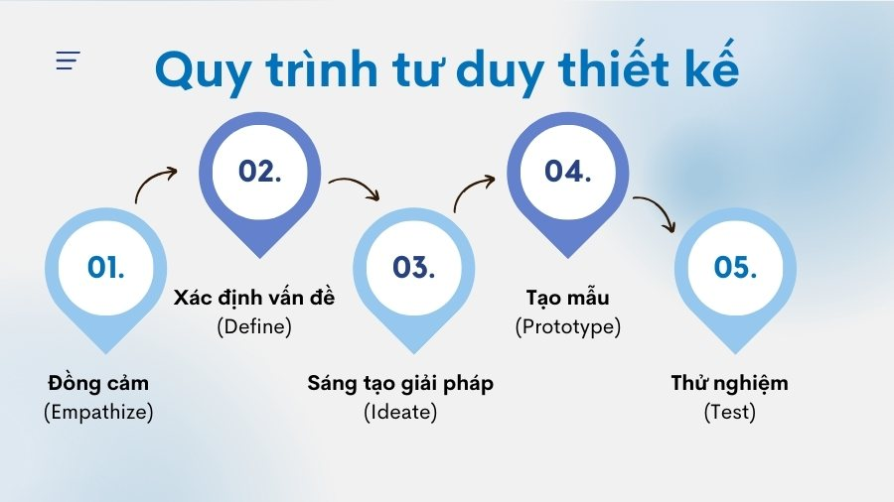
Hình 1: Giai đoạn thiết kế lấy người dùng làm trung tâm
Phương pháp này khuyến khích các nhà thiết kế liên tục tương tác với người dùng, kiểm nghiệm và điều chỉnh thiết kế dựa trên phản hồi thực tế, từ đó tạo nên những giải pháp phù hợp và bền vững.

2.1.1. Thiết kế lấy người dùng làm trung tâm (UCD)
Thiết kế lấy người dùng làm trung tâm (UCD) là phương pháp thiết kế tập trung chính vào người dùng, mọi thứ xoay quanh việc hiểu nhu cầu, mục tiêu và thách thức của họ. Điều này có nghĩa là mọi bước của quy trình thiết kế, từ khái niệm ban đầu đến sản phẩm cuối cùng, đều xem xét cách người dùng sẽ tương tác với nó. Thay vì đưa ra giả định, các nhà thiết kế thu thập thông tin chi tiết thực tế từ người dùng và tạo ra các giải pháp phù hợp với sở thích và hành vi của họ. Về bản chất, UCD là tạo ra những sản phẩm phục vụ con người, không chỉ đẹp trên giấy. Đó là cách đảm bảo rằng các thiết kế không chỉ có chức năng mà còn thực sự đáp ứng được kỳ vọng của người dùng cuối.
Lợi ích của thiết kế lấy người dùng làm trung tâm
Tăng khả năng sử dụng
Một trong những mục tiêu chính của UCD là làm cho sản phẩm dễ sử dụng. Khi các nhà thiết kế giữ cho người dùng tham gia trong suốt quá trình, họ có thể phát hiện ra các vấn đề tiềm ẩn ngay từ đầu và đảm bảo sản phẩm trực quan. Điều này dẫn đến ít lỗi hơn, ít thất vọng hơn và trải nghiệm tổng thể mượt mà hơn cho người dùng. Khi một sản phẩm có thể sử dụng được, mọi người có nhiều khả năng gắn bó với nó và tận hưởng trải nghiệm của họ.
Cải thiện sự hài lòng của người dùng
Khi người dùng cảm thấy được thấu hiểu, họ cảm thấy được coi trọng. UCD giúp các nhà thiết kế phát triển các sản phẩm đáp ứng nhu cầu thực tế, mang lại sự hài lòng cao hơn. Mọi người thích sử dụng các sản phẩm được thiết kế riêng cho họ và được thiết kế theo sở thích của họ. Một sản phẩm lấy người dùng làm trung tâm được thiết kế tốt mang lại cho người dùng cảm giác tự tin và tin tưởng vào sản phẩm, nâng cao trải nghiệm tổng thể của họ.
Tăng cường sự tham gia của người dùng
Khi một sản phẩm dễ sử dụng và thỏa mãn, người dùng tự nhiên sẽ gắn kết hơn. Họ dành nhiều thời gian tương tác với sản phẩm hơn, khám phá nhiều tính năng hơn và có nhiều khả năng quay lại hơn. UCD thúc đẩy mối liên kết sâu sắc hơn này bằng cách tập trung vào việc tạo ra những trải nghiệm mang tính cá nhân, phù hợp và thú vị. Do đó, người dùng trở nên trung thành hơn với sản phẩm và có nhiều khả năng giới thiệu sản phẩm đó cho người khác.

2.1.2. Sự khác biệt giữa thiết kế lấy con người làm trung tâm và thiết kế lấy người dùng làm trung tâm
Khi nói về thiết kế, có thể nghe thấy các thuật ngữ “thiết kế lấy con người làm trung tâm” và “thiết kế lấy người dùng làm trung tâm” được sử dụng thay thế cho nhau. Mặc dù nghe có vẻ giống nhau, nhưng chúng không hoàn toàn giống nhau. Cả hai cách tiếp cận đều tập trung vào việc tạo ra các sản phẩm phù hợp với con người, nhưng có một điểm khác biệt chính: chúng được thiết kế cho ai. Thiết kế lấy con người làm trung tâm hướng đến việc tạo ra các giải pháp cho con người nói chung. Thiết kế này xem xét nhu cầu của mọi người nói chung, nhưng không nhất thiết phải đi sâu vào chi tiết của từng người dùng cụ thể. Đây là cách tiếp cận rộng hơn nhằm mục đích tạo ra các sản phẩm phù hợp với mọi người, không nhất thiết phải là một nhóm cụ thể.
Mặt khác, thiết kế lấy người dùng làm trung tâm (UCD) tập trung hơn nhiều. UCD xoay quanh việc thiết kế cho một nhóm người dùng cụ thể. Mục tiêu là hiểu người dùng là ai, họ gặp phải vấn đề gì và làm thế nào để sản phẩm hoạt động cụ thể cho họ. Trong UCD,không chỉ nghĩ về con người nói chung, mà còn nghĩ về người dùng của mình.

2.1.3. Nguyên tắc cốt lõi của thiết kế lấy người dùng làm trung tâm
Trọng tâm của thiết kế lấy người dùng làm trung tâm (UCD) là một số nguyên tắc chính hướng dẫn toàn bộ quá trình. Hãy cùng xem xét kỹ hơn những nguyên tắc đó là:
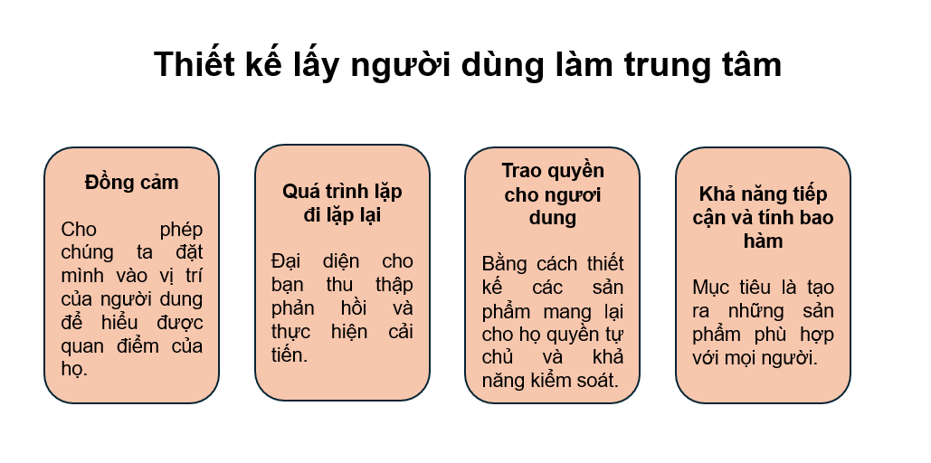
Hình 2: Thiết kế lấy người dùng làm trung tâm
Sự đồng cảm
Nguyên tắc đầu tiên là về sự đồng cảm, để thực sự hiểu người dùng ở mức độ sâu hơn. Không chỉ là biết họ muốn gì, mà còn hiểu họ cảm thấy thế nào, điều gì thúc đẩy họ và những thách thức họ phải đối mặt. Khi đặt mình vào vị trí của người dùng,có thể thiết kế các sản phẩm thực sự đáp ứng nhu cầu của họ. Và hãy nhớ rằng, điều này liên quan đến sự tham gia tích cực của người dùng, nơi tiếng nói của họ được lắng nghe trong suốt quá trình.
Quá trình lặp đi lặp lại
UCD không bao giờ là phương pháp tiếp cận một lần rồi thôi. Đây là một quá trình liên tục, lặp đi lặp lại, nghĩa là sau mỗi giai đoạn thiết kế, thu thập phản hồi và thực hiện cải tiến. Điều này giúp đảm bảo rằng sản phẩm phát triển và trở nên tốt hơn với mỗi vòng đầu vào của người dùng. Đó là về việc liên tục tinh chỉnh và hoàn thiện thiết kế cho đến khi nó thực sự phù hợp với những người sử dụng nó.
Trao quyền cho người dùng
Một nguyên tắc cốt lõi khác là trao quyền cho người dùng bằng cách thiết kế các sản phẩm mang lại cho họ quyền tự chủ và kiểm soát. Điều này có nghĩa là tạo ra các giao diện dễ điều hướng và cho phép người dùng cảm thấy tự tin khi sử dụng chúng. Khi người dùng kiểm soát được trải nghiệm của mình, họ có nhiều khả năng tương tác với sản phẩm và cảm thấy hài lòng hơn.
Khả năng tiếp cận và tính bao hàm
Cuối cùng, UCD nhấn mạnh vào khả năng tiếp cận và tính bao hàm. Mục tiêu là tạo ra các sản phẩm phù hợp với mọi người, bất kể khả năng của họ. Điều này có nghĩa là đảm bảo rằng thiết kế của có thể được sử dụng bởi mọi loại người dùng, bao gồm cả những người khuyết tật. Thiết kế bao hàm đảm bảo không ai bị bỏ lại phía sau và mọi người đều có thể tận hưởng cùng một trải nghiệm liền mạch[1].

2.1.4. Các giai đoạn của quy trình thiết kế lấy người dùng làm trung tâm
Sau khi đã tìm hiểu các nguyên tắc cốt lõi của thiết kế lấy người dùng làm trung tâm (UCD), chúng ta hãy đi sâu vào quy trình thực tế. UCD tuân theo một phương pháp tiếp cận có hệ thống, đảm bảo rằng mỗi bước trong quá trình thiết kế đều xoay quanh nhu cầu và trải nghiệm của người dùng. Vòng đời thiết kế này được xây dựng nhằm thu thập thông tin chi tiết từ người dùng, xác định rõ yêu cầu, và liên tục cải tiến sản phẩm dựa trên phản hồi thực tế. Quá trình này luôn bắt đầu từ việc nghiên cứu người dùng và thu thập yêu cầu - nền tảng quan trọng cho mọi dự án thiết kế hướng đến người dùng.
Đồng cảm – Empathize
Giai đoạn đầu tiên của quy trình tư duy thiết kế tập trung vào nghiên cứu lấy người dùng làm trung tâm. Muốn có được sự hiểu biết thấu cảm về vấn đề mà đang cố gắng giải quyết. Tham khảo ý kiến ​​của các chuyên gia để tìm hiểu thêm về lĩnh vực quan tâm và tiến hành quan sát để thu hút và thấu cảm với người dùng. Cũng có thể muốn đắm mình vào môi trường vật lý của người dùng để có được sự hiểu biết sâu sắc hơn, cá nhân hơn về các vấn đề liên quan cũng như kinh nghiệm và động lực của họ. Sự thấu cảm rất quan trọng đối với việc giải quyết vấn đề và quy trình thiết kế lấy con người làm trung tâm vì nó cho phép những người tư duy thiết kế gạt bỏ những giả định của riêng họ về thế giới và có được cái nhìn sâu sắc thực sự về người dùng và nhu cầu của họ.
Tùy thuộc vào hạn chế về thời gian và sẽ thu thập được một lượng thông tin đáng kể để sử dụng trong giai đoạn tiếp theo. Mục tiêu chính của giai đoạn thấu cảm là phát triển sự hiểu biết tốt nhất có thể về người dùng, nhu cầu của họ và các vấn đề làm nền tảng cho quá trình phát triển sản phẩm hoặc dịch vụ mà muốn tạo ra.
Xác định – Define
Ở giai đoạn Xác định (Define), nhóm thiết kế sẽ tổ chức lại những thông tin đã thu thập được trong giai đoạn Thấu hiểu (Empathize). Phân tích các quan sát để xác định rõ các vấn đề cốt lõi đã được nhận diện đến thời điểm hiện tại. Việc xác định vấn đề và tuyên bố vấn đề phải được thực hiện theo hướng lấy con người làm trung tâm.
Ý tưởng – Ideate
Trong giai đoạn thứ ba của quy trình Tư duy thiết kế (Design Thinking), nhóm thiết kế đã sẵn sàng để tạo ra các ý tưởng. Sau khi đã hiểu rõ người dùng và nhu cầu của họ ở giai đoạn Thấu hiểu (Empathize), và đã phân tích các quan sát ở giai đoạn Xác định (Define) để xây dựng một tuyên bố vấn đề lấy người dùng làm trung tâm, giờ là lúc nhìn nhận vấn đề từ nhiều góc độ khác nhau và phát triển các giải pháp sáng tạo.
Có hàng trăm kỹ thuật tạo ý tưởng có thể được áp dụng — chẳng hạn như Brainstorm (động não), Brainwrite, Worst Possible Idea (ý tưởng tệ nhất) và SCAMPER. Các kỹ thuật như Brainstorm và Worst Possible Idea thường được sử dụng vào đầu giai đoạn phát triển ý tưởng nhằm kích thích tư duy tự do và mở rộng không gian vấn đề. Điều này giúp tạo ra càng nhiều ý tưởng càng tốt ngay từ đầu.
Ở cuối giai đoạn này, nên chọn những kỹ thuật tạo ý tưởng khác để kiểm tra, đánh giá và lựa chọn các ý tưởng tốt nhất để phát triển thêm — bởi vì chúng có thể giải quyết được vấn đề, hoặc cung cấp các yếu tố cần thiết để vượt qua vấn đề đó.
Nguyên mẫu – Prototype
Nhóm thiết kế sẽ tạo ra một số phiên bản thử nghiệm thu nhỏ, ít tốn kém của sản phẩm (hoặc các tính năng cụ thể trong sản phẩm) nhằm kiểm nghiệm các giải pháp chính được đưa ra trong giai đoạn phát triển ý tưởng. Các nguyên mẫu (prototype) này có thể được chia sẻ và thử nghiệm trong nội bộ nhóm thiết kế, giữa các phòng ban khác hoặc với một nhóm nhỏ người dùng bên ngoài.
Đây là giai đoạn thử nghiệm, với mục tiêu là xác định giải pháp khả thi nhất cho từng vấn đề đã được xác định trong ba giai đoạn đầu tiên. Các giải pháp được tích hợp vào nguyên mẫu và từng giải pháp sẽ được kiểm tra, sau đó được chấp nhận, cải tiến hoặc loại bỏ dựa trên trải nghiệm thực tế của người dùng.
Kết thúc giai đoạn Nguyên mẫu (Prototype), nhóm thiết kế sẽ có cái nhìn rõ hơn về những hạn chế của sản phẩm cũng như các vấn đề tiềm ẩn. Đồng thời cũng sẽ hiểu rõ hơn về hành vi, suy nghĩ và cảm nhận của người dùng thực khi họ tương tác với sản phẩm cuối cùng.
Kiểm tra – Test
Nhà thiết kế hoặc người đánh giá sẽ tiến hành kiểm thử nghiêm ngặt sản phẩm hoàn chỉnh, sử dụng các giải pháp tốt nhất đã được xác định trong giai đoạn Nguyên mẫu (Prototype). Đây là giai đoạn cuối cùng trong mô hình 5 giai đoạn của Tư duy thiết kế (Design Thinking). Tuy nhiên, vì đây là một quy trình mang tính lặp đi lặp lại, nên kết quả thu được thường được sử dụng để xác định lại một hoặc nhiều vấn đề khác.
Mức độ hiểu biết sâu hơn này có thể giúp khám phá điều kiện sử dụng, cũng như cách người dùng suy nghĩ, hành xử và cảm nhận về sản phẩm. Thậm chí, điều này có thể dẫn đến việc quay lại một hoặc nhiều giai đoạn trước đó trong quy trình tư duy thiết kế.
Sau đó có thể tiếp tục với các vòng lặp kế tiếp, tiến hành điều chỉnh và tinh chỉnh thiết kế, nhằm loại bỏ các giải pháp thay thế không hiệu quả.
Mục tiêu cuối cùng là đạt được sự hiểu biết sâu sắc nhất có thể về sản phẩm và người dùng.
Áp dụng quy trình thiết kế lấy người dùng làm trung tâm (UCD)
Trong quá trình thực hiện đồ án “Xây dựng ứng dụng web hỗ trợ du khách đến tham quan tỉnh Trà Vinh”, tôi đã áp dụng quy trình thiết kế lấy người dùng làm trung tâm (User-Centered Design - UCD) nhằm đảm bảo sản phẩm phù hợp với nhu cầu thực tế và mang lại trải nghiệm thân thiện cho người sử dụng. Cụ thể:
Thấu hiểu người dùng (Empathize)
Em tiến hành tham khảo các cuốn báo cáo môn học và rút ra các mục tiêu và người dùng đã yêu cầu cho hệ thống web cần có.
Du khách trẻ trong độ tuổi 18–35 ngày càng yêu thích việc khám phá nét đẹp văn hóa và thiên nhiên trong các tour du lịch sinh thái tại Trà Vinh.
Nhiều người dân địa phương đang tham gia vào ngành du lịch với vai trò là hướng dẫn viên, chủ cơ sở lưu trú như homestay, cũng như cung cấp các dịch vụ phục vụ du khách.
Qua quá trình tìm hiểu và đọc các tài liệu liên quan để xây dựng website, em thu thập được những nhu cầu và kỳ vọng cụ thể như:
- Muốn tìm thông tin nhanh chóng về địa điểm du lịch, ăn uống, chỗ nghỉ.
- Muốn có bản đồ định vị, gợi ý lịch trình theo sở thích.
- Mong muốn giao diện đơn giản, dễ sử dụng trên điện thoại.
Xác định vấn đề (Define)
Sau khi phân tích dữ liệu thu được, tôi xác định một số vấn đề cốt lõi:
- Du khách khó tiếp cận thông tin du lịch Trà Vinh một cách tập trung và trực quan.
- Thiếu nền tảng trực tuyến thân thiện, hỗ trợ lập kế hoạch hành trình cá nhân hóa.
Từ đó tôi xây dựng tuyên bố vấn đề theo hướng người dùng:
“Du khách cần một nền tảng trực tuyến giúp họ dễ dàng tìm kiếm, lên lịch và trải nghiệm du lịch tại Trà Vinh một cách tiện lợi và hấp dẫn.”
Phát triển ý tưởng (Ideate)
Tôi đã đề xuất các tính năng chính:
- Tìm kiếm địa điểm theo danh mục (du lịch, ẩm thực, khách sạn, phương tiện).
- Gợi ý hành trình du lịch tự động dựa theo sở thích người dùng.
- Tích hợp bản đồ tương tác, đánh giá và chia sẻ trải nghiệm.
- Giao diện thân thiện, dễ dùng trên cả máy tính và thiết bị di động.
Tạo nguyên mẫu (Prototype)
Dựa trên các ý tưởng đã xác định, tôi thiết kế wireframe và prototype bằng Figma.
Tạo mockup các trang như: trang chủ, danh sách địa điểm, chi tiết địa điểm, gợi ý lịch trình.
Chia sẻ bản prototype cho bạn bè và một vài du khách thực tế để lấy phản hồi ban đầu.
Kiểm thử (Test)
Tôi tiến hành kiểm thử khả dụng (usability testing) với một nhóm nhỏ người dùng:
Người dùng được yêu cầu thực hiện các thao tác như: tìm địa điểm ăn uống, xem lịch trình cá nhân.
Ghi nhận các vấn đề gặp phải như: vị trí nút chưa rõ ràng, tốc độ phản hồi chậm, khó điều hướng trên mobile.
Từ kết quả kiểm thử, tôi đã tinh chỉnh lại giao diện và luồng trải nghiệm, cải tiến hệ thống lọc thông tin và điều chỉnh thứ tự hiển thị các tính năng quan trọng.

2.1.5. Giai đoạn thiết kế – Lấy người dùng làm trung tâm
Những gì người dùng cần:
Dễ dàng tra cứu thông tin du lịch, ẩm thực, khách sạn, phương tiện tại Trà Vinh.
Có thể tìm kiếm nhanh theo từ khóa, khu vực hoặc loại địa điểm.
Mong muốn được gợi ý lịch trình mẫu phù hợp với thời gian, sở thích.
Có thể tạo và lưu lại lịch trình cá nhân.
Giao diện phải đơn giản, dễ dùng, tối ưu trên điện thoại vì phần lớn người dùng tra cứu bằng thiết bị di động.
Tài khoản cá nhân giúp quản lý hành trình, đánh dấu địa điểm yêu thích.
Xem vị trí địa điểm du lịch trên bản đồ (Google Maps) để dễ dàng hình dung khoảng cách và lộ trình.
Để lại nhận xét, chia sẻ trải nghiệm tại các địa điểm đã đến, Xem đánh giá từ những người đi trước để đưa ra lựa chọn phù hợp.
Có thể đặt khách sạn, thuê xe, đặt tour nếu hệ thống tích hợp dịch vụ thứ ba.
Thiết kế hệ thống dựa trên nhu cầu:
Dễ dàng tra cứu thông tin: Cho phép người dùng xem thông tin chi tiết về địa điểm du lịch, ẩm thực, khách sạn và phương tiện tại Trà Vinh.
Tìm kiếm thông minh: Hỗ trợ tìm kiếm theo từ khóa, loại địa điểm hoặc khu vực để tăng tốc độ truy xuất thông tin.
Lịch trình cá nhân hóa: Hệ thống cung cấp các gợi ý lịch trình mẫu phù hợp với sở thích và thời gian. Người dùng có thể tự tạo, chỉnh sửa và lưu lại lịch trình cá nhân để sử dụng sau.
Tối ưu cho thiết bị di động: Giao diện được thiết kế đơn giản, dễ thao tác, thân thiện với người dùng di động, do phần lớn truy cập đến từ smartphone.
Tài khoản cá nhân và tương tác người dùng: Cho phép người dùng đăng ký, đăng nhập để lưu hành trình, đánh dấu địa điểm yêu thích, để lại đánh giá, bình luận và chia sẻ trải nghiệm. Có thể xem đánh giá từ người dùng khác để đưa ra quyết định phù hợp.
Tích hợp bản đồ: Hiển thị vị trí các địa điểm trên Google Maps, giúp người dùng hình dung khoảng cách, lộ trình dễ dàng hơn.
Mở rộng tích hợp dịch vụ Thiết kế hệ thống với khả năng mở rộng, cho phép tích hợp các dịch vụ thứ ba như đặt khách sạn, thuê xe, đặt tour[2].

2.2. Giai đoạn phân tích yêu cầu
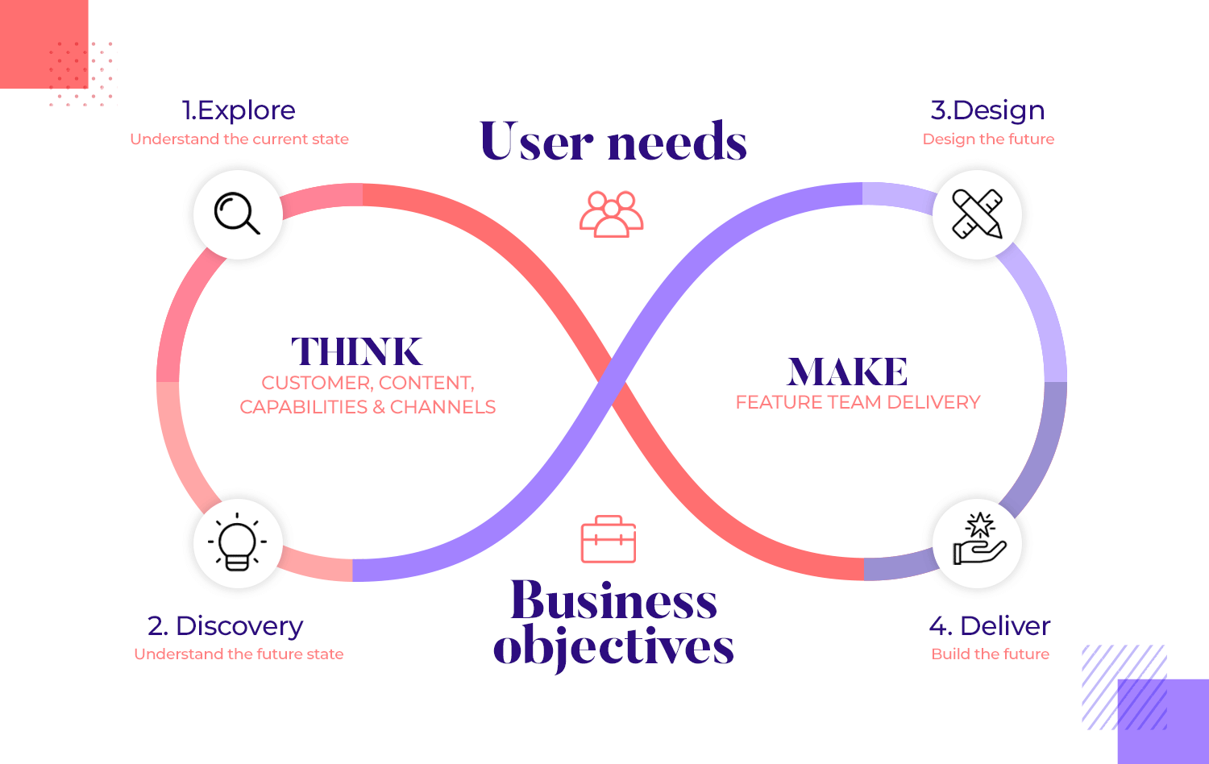
Hình 3: Giai đoạn phân tích yêu cầu
Giai đoạn phân tích yêu cầu là bước nền tảng trong quá trình phát triển hệ thống, nhằm xác định rõ các chức năng cần thiết và phạm vi hoạt động của hệ thống dựa trên nhu cầu thực tế của người dùng. Việc hiểu rõ mục tiêu, đối tượng sử dụng và chức năng hệ thống sẽ giúp định hướng đúng đắn trong thiết kế và triển khai. Trong phần này sẽ trình bày chi tiết các yêu cầu chức năng, mục tiêu chính của hệ thống cung cấp thông tin du lịch Trà Vinh, cũng như phân tích các đối tượng tương tác với hệ thống như người dùng và quản trị viên.

2.2.1. Mục tiêu hệ thống
Cung cấp thông tin du lịch Trà Vinh: Hiển thị chi tiết về các địa điểm tham quan, văn hóa, lịch sử, ẩm thực, khách sạn và phương tiện di chuyển.
Hiển thị các lịch trình gợi ý: Người dùng có thể tham khảo các lịch trình mẫu theo chủ đề như tâm linh, khám phá thiên nhiên, ẩm thực,...
Đăng ký, đăng nhập tài khoản: Cho phép người dùng tạo tài khoản để sử dụng các chức năng nâng cao như lưu lịch trình, đánh dấu địa điểm yêu thích.
Tạo và lưu lịch trình cá nhân: Người dùng có thể tự lên lịch trình, sắp xếp điểm đến, lưu lại và chỉnh sửa khi cần.
Giao diện thân thiện, đa nền tảng: Thiết kế tương thích với cả máy tính và điện thoại, dễ sử dụng cho mọi đối tượng. Tìm kiếm và lọc địa điểm Tìm kiếm theo tên, danh mục hoặc khu vực để nhanh chóng tra cứu địa điểm phù hợp.
Chức năng quản trị: Quản trị viên có thể cập nhật thông tin địa điểm, lịch trình và quản lý tài khoản người dùng.

2.2.3. Phân tích đối tượng
Người dùng (User): Xem thông tin các địa điểm du lịch, ẩm thực, khách sạn và phương tiện di chuyển. Đăng ký và đăng nhập tài khoản cá nhân. Tạo, lưu và quản lý lịch trình tham quan
Quản trị viên (Admin): Thêm, sửa, xóa thông tin các địa điểm du lịch, món ăn, khách sạn và phương tiện. Quản lý tài khoản người dùng. Phân quyền người dùng Duyệt và kiểm soát nội dung do người dùng.

2.3. Giai đoạn lập trình
Trong quá trình phát triển ứng dụng web, việc sử dụng kết hợp các công nghệ như HTML, CSS, JavaScript, PHP và MySQL đóng vai trò quan trọng trong việc xây dựng một hệ thống hoàn chỉnh. HTML được dùng để tạo cấu trúc nội dung của trang web, giúp hiển thị các thành phần như văn bản, hình ảnh, biểu mẫu. CSS chịu trách nhiệm định dạng giao diện, giúp trang web trở nên bắt mắt và thân thiện với người dùng. JavaScript đảm nhiệm các chức năng tương tác động trên trình duyệt như xử lý sự kiện, xác thực dữ liệu và cập nhật nội dung mà không cần tải lại trang. Ở phía máy chủ, PHP đảm nhận vai trò xử lý logic, kết nối và tương tác với cơ sở dữ liệu. MySQL là hệ quản trị cơ sở dữ liệu được sử dụng để lưu trữ và truy xuất thông tin như tài khoản người dùng, lịch trình, địa điểm du lịch,… Sự kết hợp của các công nghệ này giúp hệ thống hoạt động hiệu quả, dễ sử dụng và đáp ứng các nhu cầu thực tế của người dùng.

2.3.1. Tổng quan về PHP
PHP là một ngôn ngữ lập trình phổ biến và có khả năng tương thích cao. Ngôn ngữ này đủ mạnh để trở thành cốt lõi của hệ thống CMS hàng đầu như WordPress và đủ sâu để chạy mạng xã hội lớn nhất hiện nay như Facebook. Ngoài ra, PHP dễ dàng là ngôn ngữ phía máy chủ đầu tiên của người mới bắt đầu.
PHP là viết tắt của từ Hypertext Preprocessor. Đây là một ngôn ngữ lập trình kịch bản (scripting language) mã nguồn mở và là tập hợp con của các ngôn ngữ script như JavaScript và Python. Ngôn ngữ này chủ yếu được dùng để phát triển các ứng dụng từ phía server, bên cạnh đó còn được sử dụng cho frontend và backend.
PHP rất thích hợp với web và có thể nhúng vào trong trang HTML bằng cách sử dụng cặp thẻ <?php ?>. Các tệp lệnh PHP chỉ có thể được diễn giải trên một máy chủ đã cài PHP. Lập trình viên PHP còn được biết đến với tên gọi PHP Developer. Đây là những chuyên gia trong việc phát triển ứng dụng, chương trình và trang web bằng ngôn ngữ PHP. Tại một số tổ chức, họ có thể được gọi là “Nhà phát triển phần mềm” hoặc “Nhà phát triển web”, nhưng thực tế, vai trò của một PHP Developer thường chỉ tập trung vào một phần nhỏ và cụ thể hơn so với các vị trí đó.
Công việc của PHP Developer có thể khá đa dạng và phụ thuộc vào quy mô của doanh nghiệp, lĩnh vực hoạt động,… Các nhiệm vụ chính của PHP Developer bao gồm:
- Phát triển, thử nghiệm, triển khai các ứng dụng và trang web mới.
- Phát hiện và khắc phục các vấn đề tương thích liên quan đến CSS, HTML và các tập lệnh, thường là vấn đề không tương thích giữa các nền tảng và trình duyệt khác nhau.
- Nghiên cứu và phát triển các hệ thống có khả năng sử dụng và hiệu suất trang web, cũng như thiết kế cơ sở dữ liệu.
- Làm việc chặt chẽ với các nhóm phát triển khác để giải quyết các vấn đề phát sinh như xung đột phần mềm, tối ưu hóa nội dung phát triển,…
- Liên tục cập nhật kiến thức về các phương pháp lập trình và công nghệ web mới nhất thông qua tài liệu, hội thảo và hội nghị chuyên môn.

2.3.2. Ứng dụng của PHP trong lập trình
Các ứng dụng phổ biến của PHP trong lĩnh vực công nghệ thông tin bao gồm:
Xây dựng và cấu hình hệ thống máy chủ: Đây là một trong những ứng dụng chính của PHP. Các lập trình viên PHP thường phải thực hiện nhiệm vụ như phân tích mã nguồn PHP, triển khai máy chủ web và trình duyệt web.
Phát triển các dòng lệnh: PHP Developers sẽ tạo ra các tập lệnh để thực thi mã PHP mà không cần máy chủ. Phương pháp này thường được sử dụng trên nền tảng hệ điều hành phổ biến như Linux hoặc Windows.
Xây dựng ứng dụng: PHP có thể được áp dụng để phát triển các ứng dụng phần mềm bằng cách tận dụng các tính năng mạnh mẽ sẵn có. PHP-GTK thường được lựa chọn làm nền tảng phát triển phần mềm vì đó là một phần mở rộng của PHP không được tích hợp sẵn trong các bản phân phối chính thức hiện nay.
Hỗ trợ cho các loại cơ sở dữ liệu khác nhau: Một website tích hợp cơ sở dữ liệu tốt sẽ giúp quản lý dữ liệu, sao lưu và đặc biệt là tạo bản sao lưu dữ liệu để đối phó với các vấn đề an ninh mạng có thể xảy ra.

2.3.3. Ưu nhược điểm của ngôn ngữ lập trình PHP
Ưu điểm
Mã nguồn mở và miễn phí, giúp tiết kiệm ngân sách cho các dự án phát triển. Việc học và sử dụng PHP cũng khá dễ dàng, chỉ cần đầu tư thời gian học tập chăm chỉ trong khoảng 3 đến 6 tháng.
PHP có tính linh hoạt và đa nền tảng, có thể chạy trên nhiều hệ điều hành như Windows, Linux, macOS,… Ngoài ra, ngôn ngữ này cũng có khả năng tích hợp với nhiều ngôn ngữ lập trình khác để xây dựng các tính năng công nghệ một cách hiệu quả.
Hệ thống thư viện phong phú và cộng đồng mạnh mẽ nhờ sự phổ biến, việc tìm kiếm các thư viện mã nguồn mở hoặc các hàm liên quan đến PHP trở nên dễ dàng. Bên cạnh đó, cũng có thể nhận được sự hỗ trợ từ cộng đồng lớn của PHP thông qua diễn đàn và nhóm chuyên gia, giúp việc học và làm việc trở nên thuận lợi hơn.
Hỗ trợ đa dạng cho các cơ sở dữ liệu nhờ khả năng kết nối với nhiều loại cơ sở dữ liệu khác nhau như MySQL, SQLite, PostgreSQL, MS-SQL,…
Nhươc điểm
PHP là một ngôn ngữ mã nguồn mở, các lỗ hổng trong mã nguồn thường được tiết lộ ngay sau khi chúng được phát hiện. Điều này tạo điều kiện cho việc tận dụng các lỗ hổng này cho các mục đích xấu trước khi người dùng kịp thời sửa chữa.
PHP chỉ hoạt động trên các giao diện và website không được đẹp mắt. Sự bảo mật và hiệu suất của ngôn ngữ này cũng còn phải cải thiện.

2.3.4. Phía server và phía client
Các ngôn ngữ script như PHP có thể thực thi ở phía máy khách (frontend) hoặc ở phía máy chủ (backend).Các script phía máy khách được xử lý bởi trình duyệt web. Khi trình duyệt, tức là máy khách, yêu cầu trang web chứa scripts client-side, máy chủ sẽ phản hồi thông qua việc gửi source codes có thể thực thi được trên trình duyệt.
Ngược lại, ngôn ngữ script phía máy chủ là các script được thực thi trên máy chủ trước khi được gửi tới trình duyệt. Thế nên, thay vì gửi source code, máy chủ web phân tích code trước tiên bằng cách chuyển đổi tất cả thành định dạng HTML. Nhờ vậy, script phía máy chủ cho phép các quản trị viên web ẩn source code, trong khi script phía máy khách có thể dễ dàng nhìn thấy bởi người dùng.

2.3.5. Sự khác nhau giữa PHP và các ngôn ngữ lập trình khác
PHP là một ngôn ngữ lập trình không chạy trên trình duyệt web mà thay vào đó là hoạt động chủ yếu trên một máy chủ web. Khi truy cập một trang web, máy chủ sẽ thực thi các lệnh PHP liên kết và sau đó trả về trang web đã được xử lý.
PHP và Python
PHP chủ yếu được sử dụng trong phát triển web, trong khi Python là ngôn ngữ đa năng ứng dụng rộng rãi từ web đến trí tuệ nhân tạo. Python có cú pháp đơn giản và dễ đọc, phù hợp với người mới bắt đầu. Trong khi đó, PHP được ưa chuộng với các hệ thống CMS như WordPress và framework như Laravel[4].
PHP và Java
Ngôn ngữ lập trình thường được chia ra làm 2 loại là ngôn ngữ thông dịch và ngôn ngữ biên dịch.
Thông dịch (Interpreter) : Nó dịch từng lệnh rồi chạy từng lệnh, lần sau muốn chạy lại thì phải dịch lại.
Biên dịch (Compiler): Code sau khi được biên dịch sẽ tạo ra 1 file thường là .exe, và file .exe này có thể đem sử dụng lại không cần biên dịch nữa.
Java thuộc loại ngôn ngữ vừa thông dịch vừa phiên dịch. Điều này cho phép nó chạy trên bất kỳ hệ điều hành nào. Còn PHP thuộc ngôn ngữ thông dịch, tập trung vào sự đơn giản và năng xuất.
Java là ngôn ngữ lập trình hướng đối tượng. Vì vậy, toàn bộ kiến trúc được xác định rõ ràng. Còn PHP không tuân thủ theo khái niệm này, nó đơn giản chỉ là một loại ngôn ngữ kịch bản không có ràng buộc nào để tuân thủ theo kiến trúc được xác định.
Java rất dễ dàng để giao tiếp với mọi API - phương thức kết nối giữa thư viện và ứng dụng, Java được yêu thích hơn cho bất kỳ sự phát triển công cụ tự động hóa nào trong tương lai. Trong khi PHP có một số hạn chế trong khái niệm về các lệnh gọi API, nhưng việc gọi API cũng có thể thông qua PHP ở những phiên bản cao cấp.
Java có khái niệm như Interface, repetitive classes, abstract class, hoặc các method concept từ ngày đầu tiên.Trong khi PHP không có loại khái niệm này, nhưng phiên bản nâng cao của PHP có giới thiệu đến, tuy nhiên là vẫn không có nhiều tiến bộ như Java.
Trong tốc độ tải trang, trong trường hợp có một số mã lệnh logic phức tạp thì Java sẽ mất ít thời gian hơn so với PHP. Phần lớn tốc độ tải trang của PHP sẽ cao hơn vì PHP không có tải công cụ nặng như JSP [5].
PHP và JavaScript
PHP có thể biết đến và được sử dụng rộng rãi nhất để tạo nội dung động (dynamic content). Còn JavaScript cũng được biết đến là ngôn ngữ có thể làm cho trang tĩnh trở nên năng động và có tính tương tác hơn. Vậy, PHP và JavaScript đều có chức năng như nhau.
JavaScript khi sử dụng có thể tạo trang web động có tính tương tác đơn giản như hiệu ứng cuộn chuột, tự động sửa lỗi và thư viện ảnh. Nhưng không thể tạo nội dung như mạng xã hội, thương mại điện tử, các website thay đổi theo hành vi của người dùng,… Thì PHP có thể đáp ứng được những điều đó.
PHP sẽ tự động lưu trữ thông tin khi thay đổi hồ sơ của mình vào cơ sở dữ liệu. Để cập nhật và xuất bản những nội dung và hồ sơ khác nhau cho mỗi người dùng. Có thể thấy PHP và JavaScript tuy có chức năng giống nhau, nhưng chúng không phải là đối thủ cạnh tranh nhau. Các lập trình viên sẽ kết hợp cả hai ngôn ngữ để xây dựng website trở nên đẹp và chuyên nghiệp hơn.

2.3.6. Tổng quan về XAMPP
Phần mềm Xampp là một trong những phần mềm được nhiều lập trình viên sử dụng để thiết lập website theo ngôn ngữ PHP. XAMPP có công dụng thiết lập web server có cài đặt sẵn các công cụ như PHP, Apache, MySQL… Xampp sở hữu thiết kế giao diện thân thiện với người dùng, cho phép các lập trình viên có thể đóng mở hoặc reboot các tính năng của server mọi lúc. Ngoài ra, Xampp cũng được xây dựng theo source code mở.
Đánh giá một cách tổng thể, Xampp được đánh giá là một trong những phần mềm trọng yếu trong việc xây dựng website dành cho các lập trình viên PHP. Xampp cài đặt các thành tố trọng yếu, hỗ trợ lẫn nhau bao gồm:
- c
- PHP (thiết lập nền tảng để các tập tin script *.php hoạt động);
- MySql (hệ quản trị dữ liệu)
- Perl

2.3.7. Các thành phần chính
Apache
Apache là một website software sử dụng source code mở hoàn toàn miễn phí, được sử dụng bởi 46% trên tổng số các website trên toàn cầu. Phần mềm web này được thiết lập và cập nhật bởi Apache Software Foundation.
Ra đời hơn 20 năm về trước, Apache được nhiều chuyên gia công nhận là một trong những web server uy tín, đáng sử dụng cho các website. Song song với NGINX (một phần mềm web phổ biến khác), Apache giúp website sở hữu một server hoàn thiện hơn, có thể tải nhiều nội dung lên cho website của mình nổi bật hơn mà không gặp phải bất kỳ trở ngại nào.
MySQL
MySQL là một hệ thống quản lý cơ sở dữ liệu liên kết có ưu điểm nhanh chóng, dễ dùng cho các lập trình viên. MySQL được ứng dụng khá nhiều cho các website thương mại điện tử hiện nay.
Hệ thống được phát triển bởi công ty Thụy Điển này hiện được nhiều lập trình viên hàng đầu trên thế giới ưa chuộng bởi những ưu điểm sau.
- MySQL là một opensource, hoàn toàn miễn phí.
- Hiệu suất hoạt động của MySQL rất mạnh mẽ, kể cả khi khối lượng dữ liệu khổng lồ. Có thể kiểm tra toàn vẹn dữ liệu với SQL Trigger.
- Cái tên nói lên tất cả, hệ thống này sử dụng ngôn ngữ dữ liệu SQL để cấu trúc hóa website.
- MySQL tương thích với hầu hết các hệ điều hành (Windows, Mac, Linux…) cùng các ngôn ngữ lập trình như PHP, C++, Java…
- MySQL rất tương thích với PHP, ngôn ngữ lập trình phổ biến của nhiều lập trình viên.
- MySQL có hệ thống thông tin khổng lồ, chứa đến 50 triệu hàng dữ liệu trong 1 board. Dữ liệu tối thiểu của board này là 4GB, còn tối đa là 8TB (tùy theo độ mạnh của hệ điều hành)
- MySQL cho phép điều chỉnh tùy ý để các lập trình viên có thể thao tác thay đổi cho website của mình.
PHP
PHP (viết tắt của Hypertext Pre-processor, tiền thân là Personal Home Page) là một ngôn ngữ lập trình kịch bản, được ứng dụng trong các loại website (tĩnh và động) và ứng dụng website. Các script được viết bằng ngôn ngữ lập trình PHP sẽ được các server có cài đặt PHP hiểu được và “tiêu hóa” chúng. Cụ thể, các script này sẽ được lưu dưới dạng tệp đuôi “.php”, sau đó các server sẽ diễn giải chúng và đưa lên website tùy theo template web mà lập trình viên lựa chọn.
Ngôn ngữ lập trình PHP có thể được nhúng trong HTML, được ứng dụng trong quản lý các loại nội dung website (nhất là nội dung động) cũng như quản lý các dữ liệu thống kê liên quan đến website như số phiên, thời gian phiên… PHP được sử dụng nhiều trong các loại Database phổ biến như MySQL, PostgreSQL, Oracle, Sybase, Informix, và Microsoft SQL Server.
PHP thực thi rất tuyệt vời, đặc biệt khi được biên dịch như là một Apache Module trên Unix side. MySQL Server, khi được khởi động, thực thi các truy vấn phức tạp với các tập hợp kết quả khổng lồ trong thời gian Record-setting.
Các chuyên gia code từng đánh giá rằng PHP là một ngôn ngữ lập trình tuyệt vời, có khả năng phiên dịch không khác gì một Apache Module trên Unixside. Đồng thời, chúng còn cho phép hoạt động theo các giao thức nổi tiếng như POP3, IMAP, và LDAP. Ngoài ra, ngôn ngữ lập trình cải tiến từ PHP, PHP4, còn tương hỗ với một ngôn ngữ lập trình khác là Java cùng các cấu trúc đối tượng phân phối như COM và COBRA nhằm vào mục đích thiết lập website cùng ứng dụng website. Đặc biệt hơn nữa, PHP có cú pháp nhập lệnh tương tự với ngôn ngữ lập trình C.
Perl
PERL có tên đầy đủ là Practical Extraction and Report Language, là một trong những ngôn ngữ lập trình hiện đại hoạt động song song với PHP trong Xampp có khả năng lọc bỏ những dữ liệu thừa và cung cấp những dữ liệu quan trọng trong việc thiết lập website. Tuy không nổi bằng PHP, Perl cũng có những ưu điểm nhất định khiến nhiều lập trình viên trên toàn thế giới cảm thấy ấn tượng và ứng dụng cho website của mình.
- Tự động quản lý và phân tích dữ liệu website.
- Có thể hoạt động tốt với các chuỗi cú pháp, ký tự.
- Cộng đồng sử dụng Perl khá lớn, góp công vào việc xây dựng kho mã lệnh CPAN khổng lồ cho các lập trình viên.
- Tương tự như PHP, Perl có cú pháp giống ngôn ngữ lập trình C.
- Độ linh hoạt của Perl cao, cho phép lập trình viên có thể tùy biến chúng để giải quyết các vấn đề liên quan đến website và ứng dụng.

2.3.8. Ưu và nhược điểm của XAMPP
Ưu điểm:
Tương thích đa nền tảng, hỗ trợ mọi hệ điều hành phổ biến như Windows, MacOS và Linux.
Cung cấp một loạt chức năng thiết yếu và tiện ích cho người phát triển: từ việc thiết lập server giả lập đến việc tạo Mail Server ảo và hỗ trợ SSL trên localhost, nâng cao khả năng bảo mật ngay cả khi làm việc trên máy cá nhân.
Tích hợp tính năng với các gói như Apache, PHP, và MySQL giúp cài đặt nhanh chóng.
Mở rộng không gian sáng tạo với mã nguồn mở, kèm theo giao diện quản lý trực quan, cho phép người dùng dễ dàng kiểm soát, bật hoặc tắt các dịch vụ máy chủ một cách linh hoạt, tối ưu hoá quy trình làm việc theo nhu cầu cá nhân và đạt hiệu suất cao nhất trong quá trình phát triển web.
Nhược điểm:
XAMPP vẫn tồn tại một số hạn chế trong quá trình sử dụng. Một trong những nhược điểm đáng chú ý là cấu hình sẵn có của nó khá cơ bản. Vậy nên phần mềm không hỗ trợ nâng cao cấu hình Module. Ngoài ra, phiên bản mặc định của XAMPP cũng không bao gồm MySQL, có thể gây bất tiện cho người dùng muốn tích hợp sẵn hệ quản trị cơ sở dữ liệu này.
Bên cạnh đó, kích thước của phần mềm cũng khá năng lên tới 141MB. Phần mềm cũng không cung cấp đa dạng phiên bản cho từng thành phần như PHP hay Apache. Vậy nên sẽ cần tự cài đặt và cấu hình riêng cho những thành phần này[3].

CHƯƠNG 3: HIỆN THỰC HÓA NGHIÊN CỨU

3.1. Mô tả
Đề tài "Xây dựng ứng dụng web hỗ trợ du khách đến tham quan tỉnh Trà Vinh" nhằm phát triển một nền tảng trực tuyến giúp du khách dễ dàng tra cứu, lập kế hoạch và trải nghiệm du lịch tại tỉnh Trà Vinh một cách thuận tiện và hiệu quả.
Hệ thống cung cấp thông tin đầy đủ về các địa điểm du lịch nổi bật, bao gồm danh lam thắng cảnh, điểm tham quan văn hóa – lịch sử, món ăn đặc sản, khách sạn, nhà nghỉ và các phương tiện di chuyển phổ biến tại địa phương. Người dùng có thể đăng ký tài khoản, tạo và lưu lịch trình cá nhân theo sở thích hoặc sử dụng các gợi ý lịch trình có sẵn từ hệ thống.
Ngoài ra, hệ thống còn hỗ trợ chức năng tìm kiếm địa điểm theo tên, loại hình hoặc vị trí địa lý. Giao diện được thiết kế thân thiện, dễ sử dụng trên cả máy tính và thiết bị di động, giúp người dùng dễ dàng tiếp cận và thao tác.
Về phía quản trị viên, hệ thống cung cấp giao diện quản lý cho phép thêm, sửa, xóa các thông tin liên quan đến địa điểm, ẩm thực, khách sạn và phương tiện, đồng thời hỗ trợ phân quyền người dùng nếu cần.

3.2. Yêu cầu hệ thống
Để đảm bảo hệ thống đáp ứng tốt nhu cầu của người dùng và hoạt động hiệu quả, ứng dụng được xây dựng dựa trên hai nhóm yêu cầu chính: yêu cầu chức năng và yêu cầu phi chức năng. Yêu cầu chức năng tập trung vào những tính năng cụ thể mà hệ thống cần cung cấp cho người dùng và quản trị viên. Trong khi đó, yêu cầu phi chức năng mô tả các tiêu chí về hiệu suất, bảo mật, khả năng mở rộng và trải nghiệm người dùng mà hệ thống cần đảm bảo.

3.2.1. Yêu cầu chức năng
Chức năng dành cho người dùng
Đăng ký, đăng nhập, quên mật khẩu: Người dùng có thể tạo tài khoản, đăng nhập và khôi phục mật khẩu.
Xem thông tin du lịch: Hiển thị thông tin về các địa điểm du lịch, ẩm thực, khách sạn, phương tiện tại Trà Vinh.
Tìm kiếm thông minh: Cho phép tìm kiếm theo từ khóa, khu vực, loại địa điểm (du lịch, ăn uống...).
Xem lịch trình gợi ý: Hiển thị các lịch trình mẫu do hệ thống hoặc quản trị viên tạo sẵn.
Tạo và lưu lịch trình cá nhân: Người dùng tự tạo lịch trình và lưu vào tài khoản cá nhân.
Đánh giá và bình luận: Cho phép người dùng để lại nhận xét, xem đánh giá từ người khác.
Xem vị trí trên bản đồ: Hiển thị địa điểm trên Google Maps để dễ hình dung và định hướng.
Chức năng dành cho quản trị viên
Quản lý người dùng: Chỉnh sửa, hoặc xóa tài khoản người dùng.
Quản lý nội dung hệ thống: Thêm/sửa/xóa các địa điểm du lịch, ẩm thực, khách sạn, phương tiện di chuyển.
Quản lý lịch trình gợi ý: Tạo và chỉnh sửa các lịch trình mẫu cho người dùng tham khảo.

3.2.2. Yêu cầu phi chức năng
Giao diện thân thiện, dễ sử dụng: Thiết kế giao diện đơn giản, trực quan, phù hợp với nhiều đối tượng người dùng, đặc biệt tối ưu cho thiết bị di động.
Tốc độ phản hồi nhanh: Hệ thống cần đảm bảo thời gian tải trang và xử lý yêu cầu nhanh, tránh gây khó chịu cho người dùng.
Bảo mật thông tin người dùng: Mọi dữ liệu đăng nhập, mật khẩu, thông tin cá nhân cần được mã hóa và lưu trữ an toàn.
Khả năng mở rộng: Hệ thống cần dễ dàng tích hợp thêm chức năng như đặt tour, thuê xe.
Khả năng bảo trì và cập nhật: Cấu trúc mã nguồn rõ ràng, phân tách hợp lý giữa giao diện, logic xử lý và cơ sở dữ liệu để dễ bảo trì, nâng cấp.
Tương thích đa nền tảng: Hoạt động tốt trên nhiều trình duyệt (Chrome, Firefox...) và thiết bị (PC, điện thoại, máy tính bảng).

3.3. Xác định các yêu cầu chức năng của hệ thống
Chức năng của hệ thống bao gồm:
Người dùng:
Đăng ký, đăng nhập và khôi phục mật khẩu
Người dùng có thể tạo tài khoản để sử dụng các tiện ích nâng cao. Hệ thống hỗ trợ đăng nhập và chức năng quên mật khẩu nhằm đảm bảo tính tiện lợi và bảo mật.
Xem thông tin địa điểm du lịch
Cung cấp thông tin chi tiết về các điểm tham quan nổi bật, món ăn đặc sản, khách sạn, nhà nghỉ và các phương tiện di chuyển phổ biến tại Trà Vinh.
Tìm kiếm địa điểm
Hỗ trợ người dùng tìm kiếm nhanh các địa điểm dựa theo tên, loại hình (du lịch, ẩm thực, khách sạn...) hoặc theo khu vực địa lý.
Xem các lịch trình gợi ý
Hệ thống cung cấp danh sách các lịch trình tham quan mẫu được đề xuất sẵn nhằm hỗ trợ người dùng lên kế hoạch du lịch thuận tiện hơn.
Người quản trị:
Quản lý địa điểm du lịch
Thêm, sửa, xóa thông tin về các địa điểm du lịch, món ăn, khách sạn và phương tiện.
Quản lý người dùng
Xem danh sách người dùng, phân quyền và kiểm soát nội dung đăng tải bình luận/đánh giá.
Cập nhật lịch trình mẫu
Tạo và quản lý các lịch trình gợi ý để hỗ trợ người dùng không biết bắt đầu từ đâu.

3.4. Mô hình dữ liệu mức quan niệm
Đây là một phần mô hình cơ sở dữ liệu quản lý điểm đến du lịch.
Nó bao gồm các bảng chính:
- diemden: Lưu trữ thông tin chi tiết về các địa điểm du lịch.
- danhgiadiemden: Ghi lại đánh giá của người dùng về các điểm đến.
- lichtrinh: Mô tả các lịch trình có thể bao gồm nhiều điểm đến.
- hinhanhdiemden: Chứa hình ảnh của các điểm đến.
- huongdanvien: Lưu thông tin về các hướng dẫn viên du lịch liên quan đến các điểm đến.
Các bảng này được liên kết để quản lý thông tin điểm đến, các hoạt động liên quan như lên lịch trình, xem hình ảnh, và đánh giá, cũng như thông tin về hướng dẫn viên.
Đây là một phần mô hình cơ sở dữ liệu quản lý dịch vụ đặt xe.
Nó bao gồm các bảng chính:
- datxe: Chứa thông tin chi tiết về các loại xe có thể đặt, dịch vụ, giá cả và trạng thái.
- datxe_khachhang: Ghi lại thông tin đặt xe cụ thể của khách hàng, bao gồm chi tiết chuyến đi và thông tin liên hệ.
- hinhanh_datxe: Lưu trữ hình ảnh minh họa cho các loại xe hoặc dịch vụ.
- danhgia_datxe: Chứa các đánh giá và điểm số từ người dùng về dịch vụ đặt xe.
Các bảng này được liên kết để quản lý toàn bộ quy trình từ thông tin xe, việc khách hàng đặt xe, hình ảnh minh họa, đến việc thu thập đánh giá chất lượng dịch vụ.
Đây là một phần mô hình cơ sở dữ liệu quản lý ẩm thực.
Nó bao gồm ba bảng chính:
- amthuc: Chứa thông tin chi tiết về các địa điểm ăn uống (nhà hàng, quán ăn).
- hinhanhamthuc: Lưu trữ hình ảnh minh họa cho các địa điểm ẩm thực.
- danhgiamthuc: Ghi lại các đánh giá và bình luận của người dùng về các địa điểm này.
Mối quan hệ giữa các bảng là một-nhiều, cho phép mỗi địa điểm ẩm thực có nhiều hình ảnh và nhận được nhiều đánh giá.
Đây là một phần của mô hình cơ sở dữ liệu tập trung vào quản lý khách sạn và phòng khách sạn.
Mô hình bao gồm các bảng chính:
- khachsan: Chứa thông tin về các khách sạn.
- phong_khach_san: Chi tiết các phòng thuộc từng khách sạn.
- hinh_anh_khach_san: Lưu trữ hình ảnh của các phòng.
- dat_phong_khach_san: Ghi lại thông tin các lượt đặt phòng.
- danh_gia_khach_san: Chứa các đánh giá của người dùng về phòng hoặc khách sạn.
Các bảng này liên kết với nhau bằng mối quan hệ một-nhiều, cho phép quản lý thông tin khách sạn, phòng, hình ảnh, cũng như các giao dịch đặt phòng và đánh giá của người dùng một cách hiệu quả.
Đây là một mô hình cơ sở dữ liệu quan hệ tích hợp các dịch vụ chính như đặt phòng khách sạn, thông tin ẩm thực, quản lý điểm đến du lịch, đặt xe và liên hệ hỗ trợ, tất cả đều xoay quanh thực thể users (người dùng).
Các mối quan hệ chính:
- users và phong_khach_san: Cho phép người dùng đặt phòng khách sạn (dat_phong_khach_san).
- users và amthuc: Cho phép người dùng tương tác với thông tin ẩm thực (có thể là xem, đánh giá, hoặc liên quan đến đặt bàn).
- users và diemden: Cho phép người dùng tương tác với các điểm đến du lịch (xem thông tin, đánh giá).
- users và datxe: Cho phép người dùng đặt xe.
- users và lienhe: Hỗ trợ người dùng liên hệ với hệ thống.
- users và tinh_thanh: Có thể cho biết người dùng thuộc tỉnh/thành nào hoặc tương tác với các dịch vụ theo tỉnh/thành.
Mô hình này cho thấy một hệ thống phức tạp, nơi người dùng có thể thực hiện nhiều hành động khác nhau liên quan đến du lịch, ăn uống và di chuyển trong một nền tảng duy nhất.
Mô hình cơ sở dữ liệu hệ thống quản lý dữ liệu toàn diện và tích hợp. Bằng việc xoay quanh thực thể người dùng (users) và thiết lập các mối quan hệ chặt chẽ giữa các dịch vụ chính như quản lý điểm đến du lịch, đặt xe, thông tin ẩm thực và đặt phòng khách sạn, mô hình này cho thấy khả năng hỗ trợ một nền tảng đa năng. Cấu trúc này không chỉ đảm bảo tính nhất quán và hiệu quả trong việc quản lý dữ liệu riêng lẻ cho từng lĩnh vực mà còn cho phép người dùng thực hiện nhiều tác vụ liên quan đến du lịch, ăn uống và di chuyển một cách liền mạch trên cùng một hệ thống.
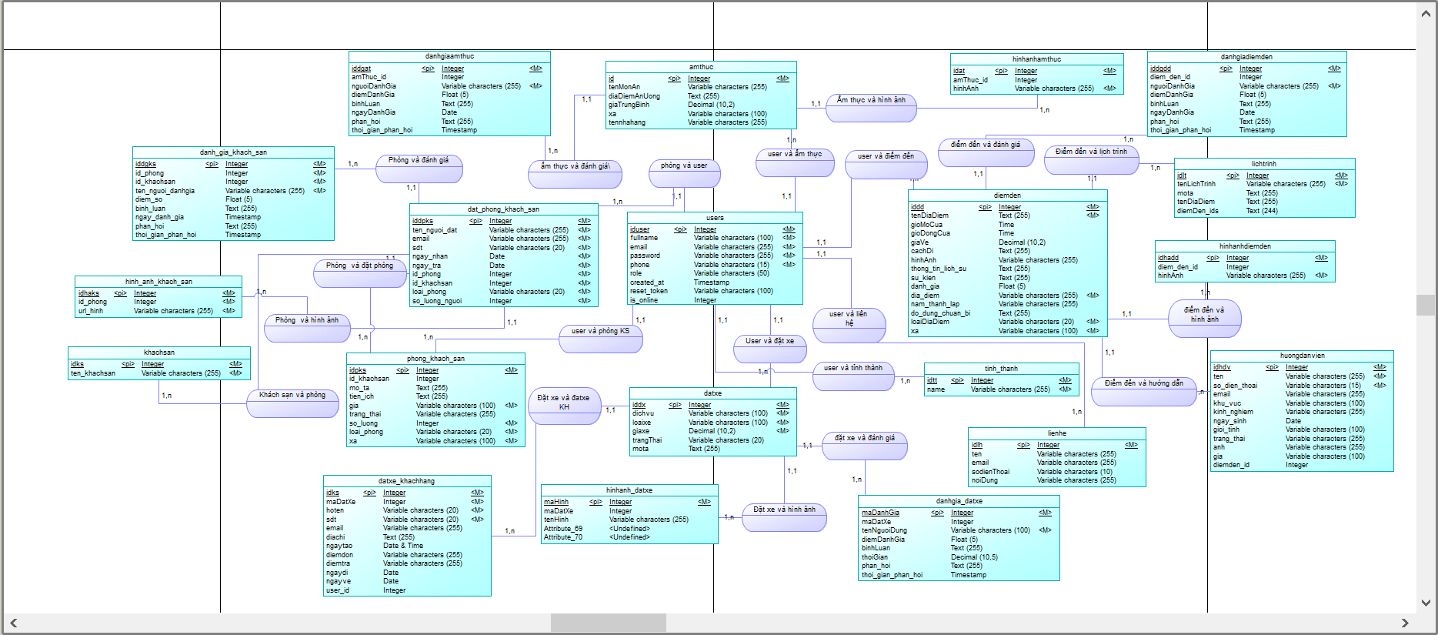
Hình 4: Mô hình dữ liệu mức quan niệm

3.5. Mô hình dữ liệu mức logic
Mô hình dữ liệu logic này thể hiện một hệ thống phức tạp và tích hợp, cho phép người dùng truy cập và tương tác với nhiều dịch vụ khác nhau: đặt phòng khách sạn, khám phá ẩm thực, tìm hiểu và đi đến các điểm du lịch, và sử dụng dịch vụ đặt xe. Mỗi dịch vụ đều có các bảng riêng để quản lý thông tin chi tiết và các mối quan hệ được thiết lập rõ ràng để đảm bảo tính toàn vẹn và khả năng truy vấn dữ liệu hiệu quả. Mục tiêu là cung cấp một trải nghiệm người dùng toàn diện, từ tìm kiếm thông tin đến đặt dịch vụ và đánh giá chất lượng.
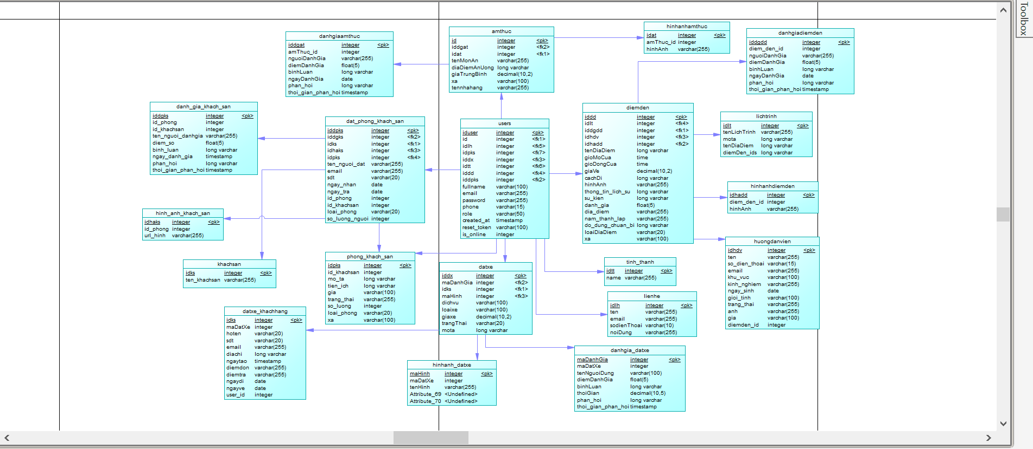
Hình 5: Mô hình dữ liệu mức logic

3.6. Thiết kế dữ liệu
Chi tiết các bảng dữ liệu:
Bảng dữ liệu: amthuc
Mô tả: Bảng amthuc lưu trữ thông tin về các món ăn địa phương. Mỗi bản ghi trong bảng đại diện cho một món ăn cụ thể, bao gồm tên món (tenMonAn), địa điểm thưởng thức (diaDiemAnUong), giá trung bình (giaTrungBinh), tên nhà hàng (tennhahang) và khu vực hành chính (xa) nơi món ăn đó được phục vụ. Đây là bảng chính giúp quản lý danh mục ẩm thực tại từng khu vực.
Bảng 1: Bảng dữ liệu ẩm thực
Tên cột | Kiểu dữ liệu | Khóa chính | Khóa ngoại | Ghi chú
id | int(11) | Có |  | Mã món ăn
tenMonAn | varchar(255) |  |  | Tên món ăn
diaDiemAnUong | text |  |  | Địa điểm ăn uống
giaTrungBinh | decimal(10,2) |  |  | Giá trung bình món ăn
xa | varchar(100) |  |  | Xã nơi ăn uống
tennhahang | varchar(255) |  |  | Tên nhà hàng (nếu có)

Bảng dữ liệu: danhgiaamthuc
Mô tả: Bảng danhgiaamthuc dùng để lưu trữ các đánh giá của người dùng về món ăn trong bảng amthuc. Mỗi đánh giá bao gồm tên người đánh giá (nguoiDanhGia), số điểm (diemDanhGia) từ 1 đến 5, bình luận (binhLuan), ngày đánh giá (ngayDanhGia), cùng với phản hồi từ quản trị viên nếu có (phan_hoi và thoi_gian_phan_hoi). Bảng này liên kết với amthuc thông qua khóa ngoại amThuc_id.

Bảng 2: Bảng dữ liệu đánh giá ẩm thực
Tên cột | Kiểu dữ liệu | Khóa chính | Khóa ngoại | Ghi chú
id | int(11) | Có |  | Mã đánh giá
amThuc_id | int(11) |  | Có (amthuc.id) | Tham chiếu đến món ăn trong bảng amthuc
nguoiDanhGia | varchar(255) |  |  | Tên người đánh giá
diemDanhGia | int(11) CHECK giữa 1 và 5 |  |  | Điểm đánh giá từ 1 đến 5
binhLuan | text |  |  | Nội dung bình luận
ngayDanhGia | date |  |  | Ngày đánh giá, mặc định là ngày hiện tại
phan_hoi | text |  |  | Phản hồi từ nhà hàng
thoi_gian_phan_hoi | timestamp |  |  | Thời gian phản hồi

Bảng dữ liệu: hinhanhamthuc
Mô tả: Bảng hinhanhamthuc quản lý hình ảnh liên quan đến các món ăn. Mỗi hình ảnh gắn liền với một món ăn trong bảng amthuc thông qua trường amThuc_id, và được lưu dưới dạng đường dẫn hoặc tên file trong trường hinhAnh. Bảng này giúp hiển thị hình ảnh trực quan cho từng món trong giao diện người dùng.

Bảng 3: Bảng dữ liệu hình ảnh ẩm thực
Tên cột | Kiểu dữ liệu | Khóa chính | Khóa ngoại | Ghi chú
id | int(11) | Có |  | Mã ảnh
amThuc_id | int(11) |  | Có (amthuc.id) | Tham chiếu đến món ăn trong bảng amthuc
hinhAnh | varchar(255) |  |  | Tên tệp hoặc đường dẫn hình ảnh

Bảng dữ liệu: khachsan
Mô tả: Bảng khachsan lưu trữ thông tin cơ bản của các khách sạn như tên khách sạn (ten_khachsan). Đây là bảng cha được liên kết với các phòng trong bảng phong_khach_san.
Bảng 4: Bảng dữ liệu khách sạn
Tên cột | Kiểu dữ liệu | Khóa chính | Khóa ngoại | Ghi chú
id | int(11) | Có |  | Mã khách sạn
ten_khachsan | varchar(255) |  |  | Tên khách sạn

Bảng dữ liệu: phong_khach_san
Mô tả: Bảng phong_khach_san quản lý thông tin chi tiết của từng phòng trong khách sạn, bao gồm mô tả (mo_ta), tiện ích (tien_ich), giá phòng (gia), trạng thái (trang_thai), số lượng phòng (so_luong), loại phòng (loai_phong), và địa phương (xa). Mỗi phòng có thể liên kết với một khách sạn cụ thể thông qua id_khachsan.

Bảng 5: Bảng dữ liệu phòng khách sạn
Tên cột | Kiểu dữ liệu | Khóa chính | Khóa ngoại | Ghi chú
id | int(11) | Có |  | Mã phòng khách sạn
id_khachsan | int(11) |  | Có (khachsan.id) | Khách sạn chứa phòng
mo_ta | text |  |  | Mô tả chi tiết về phòng
tien_ich | text |  |  | Tiện ích phòng
gia | decimal(10,2) |  |  | Giá phòng (VNĐ)
trang_thai | enum('Trống','Đã đặt') |  |  | Tình trạng phòng
so_luong | int(11) CHECK (>= 1) |  |  | Số lượng phòng khả dụng
loai_phong | enum('Tiêu chuẩn','Cao cấp','Suite') |  |  | Phân loại phòng
xa | varchar(100) |  |  | Xã/phường nơi có phòng

Bảng dữ liệu: dat_phong_khach_san
Mô tả: Bảng dat_phong_khach_san ghi nhận thông tin đặt phòng từ khách hàng như tên, email, số điện thoại, ngày nhận – trả phòng, loại phòng, số lượng người và các khóa liên kết tới phòng (id_phong) và khách sạn (id_khachsan). Điều kiện logic được áp dụng như ngày trả phải sau ngày nhận và số lượng người không âm.

Bảng 6: Bảng dữ liệu đặt phòng khách sạn
Tên cột | Kiểu dữ liệu | Khóa chính | Khóa ngoại | Ghi chú
id | int(11) | Có |  | Mã đặt phòng
ten_nguoi_dat | varchar(255) |  |  | Tên người đặt phòng
email | varchar(255) |  |  | Email liên hệ
sdt | varchar(20) |  |  | Số điện thoại liên hệ
ngay_nhan | date |  |  | Ngày nhận phòng
ngay_tra | date CHECK (ngay_tra > ngay_nhan) |  |  | Ngày trả phòng
id_phong | int(11) |  | Có (phong_khach_san.id) | Phòng được đặt
id_khachsan | int(11) |  | Có (khachsan.id) | Khách sạn tương ứng với phòng
loai_phong | enum('Tiêu chuẩn','Cao cấp','Suite') |  |  | Loại phòng đặt
so_luong_nguoi | int(11) CHECK (so_luong_nguoi >= 0) |  |  | Số người ở

Bảng dữ liệu: danh_gia_khach_san
Mô tả: Bảng danh_gia_khach_san dùng để lưu các đánh giá của người dùng về phòng và khách sạn, bao gồm tên người đánh giá, điểm số (1 đến 5), bình luận, ngày đánh giá và phản hồi từ phía quản trị viên (nếu có). Liên kết được thiết lập tới id_phong và id_khachsan để truy xuất đúng vị trí được đánh giá.
Bảng 7: Bảng dữ liệu đánh giá khách sạn
Tên cột | Kiểu dữ liệu | Khóa chính | Khóa ngoại | Ghi chú
id | int(11) | Có |  | Mã đánh giá
id_phong | int(11) |  | Có (phong_khach_san.id) | Phòng được đánh giá
id_khachsan | int(11) |  | Có (khachsan.id) | Khách sạn chứa phòng
ten_nguoi_danhgia | varchar(255) |  |  | Người đánh giá
diem_so | tinyint(4) CHECK (1–5) |  |  | Điểm số từ 1 đến 5
binh_luan | text |  |  | Nội dung đánh giá
ngay_danh_gia | timestamp DEFAULT current_timestamp() |  |  | Ngày giờ đánh giá
phan_hoi | text |  |  | Phản hồi từ khách sạn
thoi_gian_phan_hoi | timestamp |  |  | Thời gian phản hồi (NULL nếu chưa có)

Bảng dữ liệu: hinh_anh_khach_san
Mô tả: Bảng hinh_anh_khach_san chứa các hình ảnh liên quan đến từng phòng khách sạn, với đường dẫn hình ảnh lưu trong trường url_hinh. Mỗi hình ảnh được liên kết với một phòng cụ thể thông qua id_phong.
Bảng 8: Bảng dữ liệu hình ảnh khách sạn
Tên cột | Kiểu dữ liệu | Khóa chính | Khóa ngoại | Ghi chú
id | int(11) | Có |  | Mã hình ảnh
id_phong | int(11) |  | Có (phong_khach_san.id) | Liên kết đến phòng chứa hình ảnh
url_hinh | varchar(255) |  |  | Đường dẫn hoặc tên file ảnh

Bảng dữ liệu: diemden
Mô tả: Bảng diemden lưu thông tin chi tiết về các địa điểm du lịch hoặc chùa, bao gồm tên địa điểm, thời gian mở cửa – đóng cửa, giá vé, cách đi lại, hình ảnh, thông tin lịch sử, sự kiện, đánh giá tổng thể, vị trí (xã, địa chỉ), năm thành lập, đồ dùng cần chuẩn bị và loại địa điểm (loaiDiaDiem). Đây là bảng trung tâm để kết nối với các đánh giá và hình ảnh.
Bảng 9: Bảng dữ liệu điểm đến
Tên cột | Kiểu dữ liệu | Khóa chính | Khóa ngoại | Ghi chú
id | int(11) | Có |  | Mã địa điểm
tenDiaDiem | varchar(255) |  |  | Tên địa điểm
gioMoCua | time |  |  | Giờ mở cửa
gioDongCua | time |  |  | Giờ đóng cửa
giaVe | decimal(10,2) |  |  | Giá vé vào cổng
cachDi | text |  |  | Hướng dẫn di chuyển
hinhAnh | varchar(255) |  |  | Đường dẫn ảnh đại diện
thong_tin_lich_su | text |  |  | Thông tin lịch sử
su_kien | text |  |  | Sự kiện liên quan
danh_gia | float CHECK (0–5) |  |  | Điểm đánh giá trung bình
dia_diem | varchar(255) |  |  | Tên cụ thể địa chỉ, đường, huyện,...
nam_thanh_lap | varchar(255) |  |  | Năm thành lập địa điểm
do_dung_chuan_bi | text |  |  | Gợi ý đồ dùng cần chuẩn bị khi đi
loaiDiaDiem | enum('Chùa','Du lịch') |  |  | Phân loại địa điểm
xa | varchar(100) |  |  | Xã/phường nơi địa điểm tọa lạc

Bảng dữ liệu: danhgiadiemden
Mô tả: Bảng danhgiadiemden chứa các đánh giá từ người dùng về một điểm đến cụ thể, bao gồm tên người đánh giá, số điểm (1–5), bình luận, ngày đánh giá và phần phản hồi từ quản trị viên nếu có. Mỗi người dùng chỉ có thể đánh giá một lần cho mỗi địa điểm (UNIQUE(nguoiDanhGia, diem_den_id)).
Bảng 10: Bảng dữ liệu đánh giá điểm đến
Tên cột | Kiểu dữ liệu | Khóa chính | Khóa ngoại | Ghi chú
id | int(11) | Có |  | Mã đánh giá
diem_den_id | int(11) |  | Có (diemden.id) | Liên kết đến địa điểm được đánh giá
nguoiDanhGia | varchar(255) | Có (kết hợp) |  | Tên người đánh giá (duy nhất với mỗi diem_den_id)
diemDanhGia | float CHECK (1–5) |  |  | Điểm đánh giá từ 1 đến 5
binhLuan | text |  |  | Nội dung đánh giá
ngayDanhGia | timestamp DEFAULT NOW() |  |  | Thời gian đánh giá
phan_hoi | text |  |  | Phản hồi từ quản trị viên hoặc chủ địa điểm

Bảng dữ liệu: hinhanhdiemden
Mô tả: Bảng hinhanhdiemden quản lý các hình ảnh liên quan đến từng địa điểm du lịch, với mỗi hình ảnh được liên kết thông qua diem_den_id.
Bảng 11: Bảng dữ liệu hình ảnh điểm đến
Tên cột | Kiểu dữ liệu | Khóa chính | Khóa ngoại | Ghi chú
id | int(11) | Có |  | Mã hình ảnh
diem_den_id | int(11) |  | Có (diemden.id) | Liên kết đến địa điểm chứa hình ảnh
hinhAnh | varchar(255) |  |  | Tên file hoặc đường dẫn ảnh

Bảng dữ liệu: datxe
Mô tả: Chứa thông tin về các dịch vụ đặt xe như loại xe (loaixe), loại dịch vụ (dichvu), giá cả (giaxe), trạng thái đặt xe (trangThai: Chưa xác nhận, Đã xác nhận, Hủy) và mô tả dịch vụ (mota). Đây là bảng trung tâm cho quản lý các chuyến xe.
Bảng 12: Bảng dữ liệu đặt xe
Tên cột | Kiểu dữ liệu | Khóa chính | Khóa ngoại | Ghi chú
id | int(11) | Có |  | Mã dịch vụ đặt xe
dichvu | varchar(100) |  |  | Tên dịch vụ (ví dụ: đưa đón sân bay, du lịch,...)
loaixe | varchar(100) |  |  | Loại xe (xe 4 chỗ, 7 chỗ, xe khách,...)
giaxe | decimal(10,2) |  |  | Giá thuê xe
trangThai | enum(...) |  |  | Trạng thái đơn (Chưa xác nhận / Đã xác nhận / Hủy)
mota | text |  |  | Ghi chú thêm về dịch vụ

Bảng dữ liệu: datxe_khachhang
Mô tả: Lưu trữ thông tin khách hàng đã đặt xe, bao gồm họ tên, số điện thoại, email, địa chỉ, thời gian tạo đơn, điểm đón – điểm trả, ngày đi – ngày về và mã người dùng (user_id). Liên kết với bảng datxe qua maDatXe.
Bảng 13: Bảng dữ liệu đặt xe khách hàng
Tên cột | Kiểu dữ liệu | Khóa chính | Khóa ngoại | Ghi chú
id | int(11) | Có |  | Mã đơn đặt xe
maDatXe | int(11) |  | Có (datxe.id) | Mã dịch vụ liên kết từ bảng datxe
hoten | varchar(255) |  |  | Họ tên người đặt
sdt | varchar(20) |  |  | Số điện thoại
email | varchar(255) |  |  | Email liên hệ
diachi | text |  |  | Địa chỉ người đặt
ngaytao | datetime DEFAULT NOW() |  |  | Ngày tạo đơn
diemdon | varchar(255) |  |  | Điểm đón khách
diemtra | varchar(255) |  |  | Điểm trả khách
ngaydi | date |  |  | Ngày đi
ngayve | date |  |  | Ngày về (nếu có)
user_id | int(11) |  | Có (gợi ý liên kết bảng user) | Mã người dùng nếu có tài khoản hệ thống

Bảng dữ liệu: danhgia_datxe
Mô tả: Lưu các đánh giá từ người dùng sau khi sử dụng dịch vụ đặt xe. Mỗi đánh giá gồm tên người dùng, số điểm (1–5), bình luận, thời gian đánh giá, phản hồi từ quản trị viên và thời gian phản hồi. Gắn với đơn đặt xe cụ thể qua maDatXe.
Bảng 14: Bảng dữ liệu đánh giá đặt xe
Tên cột | Kiểu dữ liệu | Khóa chính | Khóa ngoại | Ghi chú
maDanhGia | int(11) | Có |  | Mã đánh giá
maDatXe | int(11) |  | Có (datxe.id) | Liên kết đến đơn đặt xe
tenNguoiDung | varchar(100) |  |  | Tên người đánh giá
diemDanhGia | int(11) CHECK (1–5) |  |  | Điểm từ 1 đến 5
binhLuan | text |  |  | Nhận xét người dùng
thoiGian | datetime DEFAULT NOW() |  |  | Thời gian đánh giá
phan_hoi | text |  |  | Phản hồi từ quản trị viên nếu có
thoi_gian_phan_hoi | timestamp |  |  | Thời gian phản hồi

Bảng dữ liệu: hinhanh_datxe
Mô tả: Chứa các hình ảnh minh họa hoặc liên quan đến từng đơn đặt xe, giúp trực quan hóa thông tin dịch vụ. Gắn với mã đơn maDatXe.
Bảng 15: Bảng dữ liệu hình ảnh đặt xe
Tên cột | Kiểu dữ liệu | Khóa chính | Khóa ngoại | Ghi chú
maDanhGia | int(11) | Có |  | Mã đánh giá
maDatXe | int(11) |  | Có (datxe.id) | Liên kết đến đơn đặt xe
tenNguoiDung | varchar(100) |  |  | Tên người đánh giá

Bảng dữ liệu: huongdanvien
Mô tả: Bảng huongdanvien lưu trữ thông tin về các hướng dẫn viên du lịch, bao gồm họ tên, số điện thoại, email (duy nhất), khu vực hoạt động, kinh nghiệm, ngày sinh, giới tính, trạng thái hoạt động, hình ảnh đại diện và mức giá thuê. Mỗi hướng dẫn viên có thể liên kết với một địa điểm cụ thể thông qua khóa ngoại diemden_id, giúp hệ thống dễ dàng quản lý và gợi ý hướng dẫn viên phù hợp theo điểm đến của khách.
Bảng 16: Bảng dữ liệu hướng dẫn viên
Tên cột | Kiểu dữ liệu | Khóa chính | Khóa ngoại | Ghi chú
id | int(11) | Có |  | Mã hướng dẫn viên
ten | varchar(100) |  |  | Họ tên hướng dẫn viên
so_dien_thoai | varchar(15) |  |  | Số điện thoại liên lạc
email | varchar(100) | Có (UNIQUE) |  | Email liên hệ (không được trùng lặp)
khu_vuc | varchar(100) |  |  | Khu vực làm việc chính (VD: Miền Bắc, TP.HCM,...)
kinh_nghiem | varchar(255) |  |  | Mô tả kinh nghiệm làm hướng dẫn viên
ngay_sinh | date |  |  | Ngày sinh
gioi_tinh | enum('Nam','Nữ','Khác') |  |  | Giới tính
trang_thai | enum('Đang hoạt động','Không hoạt động') |  |  | Trạng thái làm việc hiện tại
anh | varchar(255) |  |  | Đường dẫn ảnh đại diện
gia | varchar(100) |  |  | Mức giá thuê dịch vụ (có thể dạng chữ hoặc số tuỳ thiết kế)
diemden_id | int(11) |  | Có ( diemden.id) | Liên kết điểm đến hướng dẫn viên thường hoạt động tại đó (nếu có)
Bảng dữ liệu: lichtrinh
Mô tả: Bảng này lưu thông tin về các lịch trình du lịch do người dùng hoặc hệ thống tạo ra. Mỗi lịch trình có tên, mô tả, danh sách điểm đến (tenDiaDiem) và ID các điểm đến liên quan (diemDen_ids) để phục vụ việc gợi ý hoặc hiển thị chi tiết hành trình.
Bảng 17: Bảng dữ liệu lịch trình
Tên cột | Kiểu dữ liệu | Khóa chính | Khóa ngoại | Ghi chú
id | int(11) | Có |  | Mã lịch trình
tenLichTrinh | varchar(255) |  |  | Tên lịch trình
moTa | text |  |  | Mô tả lịch trình
tenDiaDiem | text |  |  | Danh sách tên địa điểm
diemDen_ids | text |  |  | Danh sách id các điểm đến (chuỗi JSON)

Bảng dữ liệu: lienhe
Mô tả: Bảng này lưu các phản hồi hoặc yêu cầu liên hệ từ người dùng, bao gồm họ tên, email, số điện thoại và nội dung liên hệ. Đây là nơi tiếp nhận ý kiến đóng góp, hỗ trợ khách hàng, hoặc giải quyết khiếu nại.
Bảng 18: Bảng dữ liệu liên hệ
Tên cột | Kiểu dữ liệu | Khóa chính | Khóa ngoại | Ghi chú
id | int(11) | Có |  | Mã liên hệ
ten | varchar(255) |  |  | Tên người liên hệ
email | varchar(255) |  |  | Email
sodienThoai | varchar(20) |  |  | Số điện thoại
noiDung | text |  |  | Nội dung phản hồi/liên hệ

Bảng dữ liệu: tinh_thanh
Mô tả: Bảng chứa danh sách các tỉnh thành của Việt Nam, phục vụ cho việc chọn địa điểm đi/đến trong các dịch vụ như đặt xe, đặt vé, hay tìm kiếm địa điểm du lịch theo khu vực.
Bảng 19: Bảng dữ liệu tỉnh thành
Tên cột | Kiểu dữ liệu | Khóa chính | Khóa ngoại | Ghi chú
id | int(11) | Có |  | Mã tỉnh thành
name | varchar(255) |  |  | Tên tỉnh/thành phố

Bảng dữ liệu: users
Mô tả: Bảng quản lý tài khoản người dùng hệ thống, bao gồm tên đầy đủ, email (duy nhất), mật khẩu đã mã hóa, số điện thoại, vai trò (admin, user, nhanvien_ks, nhanvien_at), thời gian tạo tài khoản, token khôi phục mật khẩu và trạng thái trực tuyến (is_online).
Bảng 20: Bảng dữ liệu người dùng
Tên cột | Kiểu dữ liệu | Khóa chính | Khóa ngoại | Ghi chú
id | int(11) | Có |  | Mã người dùng
fullname | varchar(100) |  |  | Họ và tên đầy đủ
email | varchar(100) |  |  | Email người dùng (duy nhất)
password | varchar(255) |  |  | Mật khẩu đã mã hóa
phone | varchar(15) |  |  | Số điện thoại
role | enum(...) |  |  | Vai trò: admin, user, nhân viên khách sạn
created_at | timestamp |  |  | Ngày tạo tài khoản
reset_token | varchar(100) |  |  | Token dùng để đặt lại mật khẩu
is_online | tinyint(1) |  |  | Trạng thái online (0: offline, 1: online)

3.7. Thiết kế xử lý hệ thống

3.7.1. Sơ đồ User Case tổng quát
Quyền hạn và chức năng của admin trong hệ thống du lịch
Admin giữ vai trò trung tâm trong việc điều hành và giám sát toàn bộ hoạt động của hệ thống du lịch, bao gồm các chức năng chính sau:
Đăng nhập/Đăng ký quản trị:
Admin sử dụng tài khoản riêng để đăng nhập vào hệ thống, từ đó truy cập đầy đủ các chức năng quản trị. Mặc dù sơ đồ use case gắn liền chức năng này với Admin, trong thực tế, Admin cũng trải qua quy trình xác thực như người dùng thông thường.
Quản lý người dùng:
Cho phép Admin thêm mới, chỉnh sửa, xóa hoặc xem chi tiết thông tin người dùng. Đây là công cụ quan trọng để kiểm soát tài khoản và hoạt động người dùng trong hệ thống.
Quản lý tour du lịch:
Admin có thể xây dựng và cập nhật danh sách tour du lịch, điều chỉnh lịch trình, giá cả, điểm đến và loại bỏ những tour không còn phù hợp.
Quản lý khách sạn:
Cho phép cập nhật thông tin các khách sạn đối tác, bao gồm loại phòng, giá phòng, tiện nghi đi kèm và trạng thái hoạt động.
Quản lý phương tiện di chuyển:
Admin nắm quyền kiểm soát dữ liệu các loại phương tiện phục vụ cho tour (xe khách, tàu hỏa, máy bay…), có thể thêm, sửa, xóa thông tin cũng như cập nhật tình trạng sử dụng.
Quản lý ẩm thực:
Admin có thể điều phối thông tin về nhà hàng, quán ăn, đặc sản địa phương... bao gồm thêm mới, cập nhật món ăn, vị trí, hoặc loại bỏ nếu cần thiết.
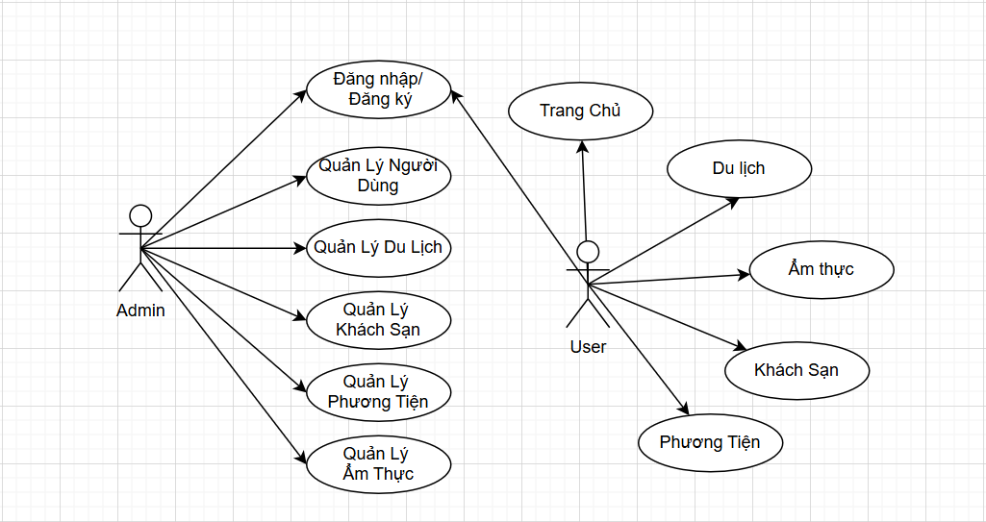
Sơ đồ 1: Sơ đồ User Case tổng quát
Quyền hạn và chức năng của người dùng
Người dùng (User) có thể tương tác với các dịch vụ và thông tin do hệ thống cung cấp thông qua các chức năng sau:
Đăng nhập / Đăng ký tài khoản:
Người dùng có thể đăng ký tài khoản mới hoặc đăng nhập để sử dụng các tính năng cá nhân hóa như đặt tour, đặt phòng, hoặc theo dõi lịch sử đặt dịch vụ.
Truy cập trang chủ:
Sau khi đăng nhập hoặc truy cập với tư cách khách, người dùng được điều hướng đến trang chủ – nơi hiển thị tổng quan các dịch vụ du lịch nổi bật.
Khám phá Tour du lịch:
Người dùng có thể tìm kiếm, xem chi tiết các tour du lịch (lịch trình, giá, thời gian…) và thực hiện đặt tour nếu được hỗ trợ.
Khám phá Ẩm thực:
Cho phép người dùng xem thông tin về các địa điểm ăn uống, nhà hàng, đặc sản địa phương và món ăn tiêu biểu tại từng điểm đến.
Tìm kiếm Khách sạn:
Người dùng có thể tra cứu, xem chi tiết thông tin khách sạn, tiện nghi, giá phòng và tiến hành đặt phòng nếu chức năng này được kích hoạt.
Thông tin Phương tiện di chuyển:
Người dùng có thể tìm hiểu thông tin về các phương tiện vận chuyển liên quan như xe khách, tàu hỏa, máy bay hoặc dịch vụ thuê xe.

3.7.2. Sơ đồ User Case quản trị Admin
Admin (Quản trị viên):
Là người có quyền truy cập toàn bộ hệ thống. Admin thực hiện các chức năng quản trị như quản lý người dùng, tour du lịch, khách sạn, phương tiện và ẩm thực. Trước khi thực hiện các chức năng này, Admin cần phải xác thực thông qua đăng nhập.
Đăng nhập / Đăng ký:
Đây là bước bắt buộc để Admin có thể truy cập hệ thống và sử dụng các chức năng quản lý.
Quản lý Người Dùng:
Sau khi đăng nhập, Admin có thể:
Xem danh sách người dùng
Thêm/Sửa/Xóa thông tin người dùng
Phân quyền cho người dùng theo từng chức năng/module
Mối quan hệ "extend":
Phân quyền: Có thể mở rộng từ "Quản lý người dùng", nghĩa là Admin có thể thực hiện phân quyền trong quá trình quản lý, nhưng không bắt buộc.
Xóa, Sửa: Là các chức năng mở rộng trong quá trình quản lý người dùng.
Quản lý Khách Sạn:
Admin có thể thêm mới, cập nhật hoặc xóa thông tin khách sạn như tên, vị trí, tiện nghi, loại phòng, giá cả...
Mối quan hệ "extend": Thêm, Sửa, Xóa: Là các thao tác có thể mở rộng trong quá trình quản lý khách sạn.
Quản lý Phương Tiện:
Admin có thể quản lý thông tin các phương tiện như xe, tàu, máy bay phục vụ du lịch.
Mối quan hệ "extend": Thêm, Sửa, Xóa: Là các tùy chọn mở rộng tương tự như quản lý khách sạn.
Quản lý Ẩm Thực:
Admin có thể điều chỉnh thông tin về các nhà hàng, quán ăn, món ăn tại các điểm du lịch.
Mối quan hệ "extend": Thêm, Sửa, Xóa: Các thao tác thường gặp khi quản lý thông tin ẩm thực.
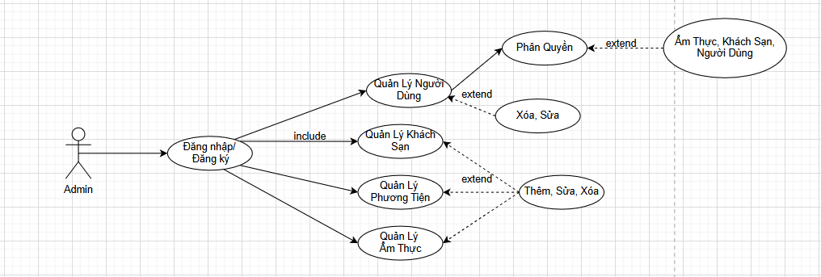
Sơ đồ 2: Sơ đồ User Case quản trị Admin

3.7.3. Sơ đồ User Case quản trị ẩm thực
Quản Trị Ẩm Thực:
Quản Trị Ẩm Thực là một vai trò quản trị chuyên trách, chịu trách nhiệm quản lý toàn bộ thông tin liên quan đến ẩm thực trong hệ thống du lịch. Vai trò này có thể được đảm nhiệm bởi một quản trị viên độc lập hoặc người dùng được phân quyền từ Admin chính.
Đăng nhập / Đăng ký:
Là bước khởi đầu bắt buộc để truy cập vào hệ thống.
Sau khi xác thực thành công, Quản Trị Ẩm Thực mới có thể thực hiện các chức năng quản lý tiếp theo.
Quản lý Người Dùng:
Sau khi đăng nhập, Quản Trị Ẩm Thực có thể được cấp quyền để xem và chỉnh sửa thông tin người dùng (nếu được phân quyền).
Mối quan hệ "extend": Sửa, Xóa: Là các chức năng có thể được thực hiện mở rộng trong quá trình quản lý người dùng, tùy thuộc vào quyền hạn được cấp cho vai trò này.
Quản lý Ẩm Thực
Đây là chức năng chính của Quản Trị Ẩm Thực. Vai trò này có quyền:
Thêm món ăn, nhà hàng, điểm ăn uống mới vào hệ thống
Chỉnh sửa thông tin các địa điểm hoặc món ăn đã có
Xóa bỏ những mục không còn phù hợp
Mối quan hệ "extend": Thêm, Sửa, Xóa: Là các thao tác có thể mở rộng trong quá trình thực hiện quản lý ẩm thực. Không phải lúc nào cũng cần thực hiện tất cả, nhưng vai trò có quyền lựa chọn hành động phù hợp với nhu cầu.
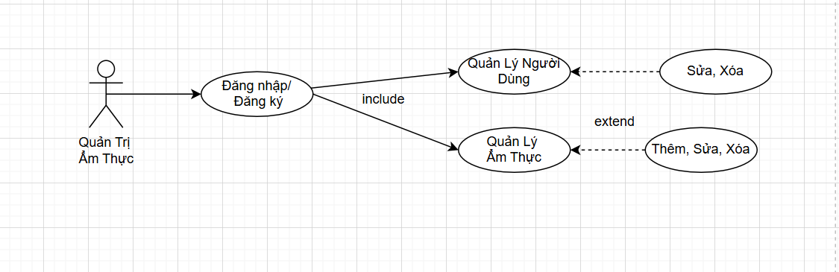
Sơ đồ 3: Sơ đồ User Case quản trị ẩm thực

3.7.4. Sơ đồ User Case quản trị khách sạn
Quản Trị Khách Sạn
Quản Trị Khách Sạn là một vai trò chuyên trách trong hệ thống, chịu trách nhiệm quản lý toàn bộ thông tin liên quan đến khách sạn, bao gồm dữ liệu về phòng nghỉ, giá cả, tiện nghi, và các dịch vụ hỗ trợ khác. Đây có thể là một quản trị viên độc lập hoặc người dùng được cấp quyền từ Admin tổng.
Đăng nhập / Đăng ký
Đây là bước bắt buộc để truy cập hệ thống.
Quản Trị Khách Sạn phải xác thực tài khoản trước khi thực hiện bất kỳ thao tác quản lý nào.

Quản lý Người Dùng
Sau khi đăng nhập, Quản Trị Khách Sạn (nếu được phân quyền) có thể thực hiện các tác vụ quản lý người dùng, chẳng hạn như xem thông tin hoặc chỉnh sửa người dùng liên quan đến hoạt động khách sạn.
Mối quan hệ "extend": Sửa, Xóa: Là các chức năng mở rộng trong quá trình quản lý người dùng. Việc thực hiện các thao tác này phụ thuộc vào phạm vi quyền hạn được phân bổ cho vai trò này.
Quản lý Khách Sạn
Đây là chức năng cốt lõi và quan trọng nhất đối với vai trò Quản Trị Khách Sạn. Họ có toàn quyền thao tác với dữ liệu liên quan đến hệ thống khách sạn, bao gồm:
Thêm khách sạn mới
Cập nhật thông tin hiện có (số phòng, loại phòng, giá phòng, tiện nghi)
Xóa các khách sạn hoặc phòng không còn hoạt động
Mối quan hệ "extend": Thêm, Sửa, Xóa: Là các chức năng mở rộng trong quá trình thực hiện "Quản lý Khách Sạn". Không phải lúc nào cũng cần thực hiện tất cả, nhưng vai trò này có quyền lựa chọn hành động phù hợp.
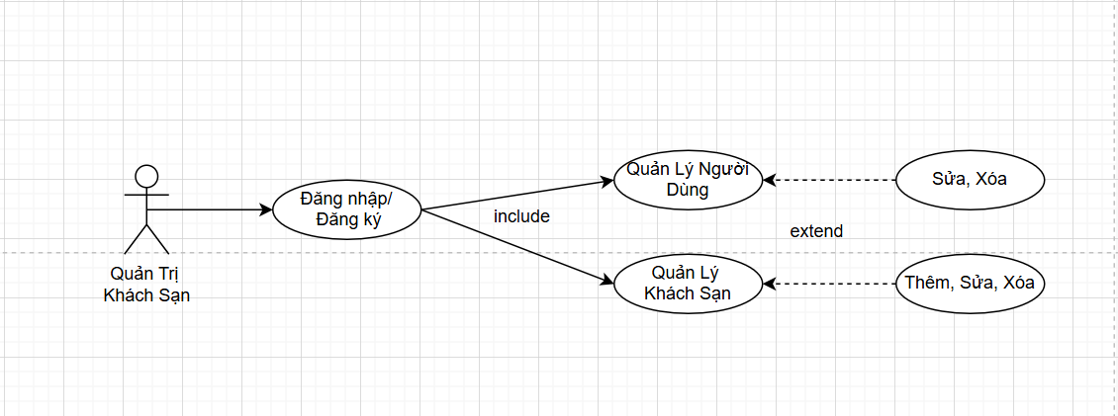
Sơ đồ 4: Sơ đồ User Case quản trị khách sạn

3.7.5. Sơ đồ User Case người dùng
Người Dùng
Người Dùng (User) là khách hàng hoặc người truy cập hệ thống để tìm kiếm, tra cứu và sử dụng các dịch vụ như du lịch, ẩm thực, khách sạn, phương tiện.
Đăng nhập / Đăng ký
Là bước khởi đầu để người dùng truy cập các chức năng cá nhân hóa. Một số chức năng có thể cho phép truy cập dưới dạng khách, nhưng chức năng như Đặt Phòng, Đặt Xe thường yêu cầu đăng nhập.
Include: Mối quan hệ include đến các chức năng như Ẩm Thực, Khách Sạn thể hiện rằng người dùng cần Đăng nhập/Đăng ký để sử dụng đầy đủ các chức năng ở các phân hệ này.
Trang Chủ
Là điểm truy cập trung tâm sau khi đăng nhập (hoặc khi truy cập hệ thống với tư cách khách). Cung cấp liên kết đến các phân hệ: Du Lịch, Ẩm Thực, Khách Sạn, Phương Tiện. Thực".
Du Lịch
Người dùng có thể xem các tour du lịch, lịch trình, và các điểm đến nổi bật. Include: Xem Thông Tin: Luôn bao gồm trong khi truy cập "Du Lịch".
Ẩm Thực
Người dùng tra cứu thông tin về món ăn, nhà hàng, địa điểm ăn uống.
Include: Xem Thông Tin: Bao gồm như một phần mặc định khi truy cập phần “Ẩm Thực”
Khách Sạn
Người dùng tìm kiếm thông tin khách sạn.
Include: Xem thông tin: Được bao gồm trong quá trình truy cập.
Extend: Đặt Phòng: Có thể mở rộng nếu người dùng chọn đặt một phòng cụ thể, sau khi xem thông tin.
Phương Tiện
Người dùng tìm kiếm phương tiện di chuyển (xe, tàu, máy bay...).
Extend: Tìm Kiếm: Là tùy chọn mở rộng khi người dùng muốn tra cứu cụ thể các phương tiện.
Đặt Xe: Là mở rộng của Tìm Kiếm; xảy ra nếu người dùng muốn tiến hành đặt vé/thuê xe.
Có thể có mối quan hệ include quay về Phương Tiện để hiển thị kết quả đặt xe.
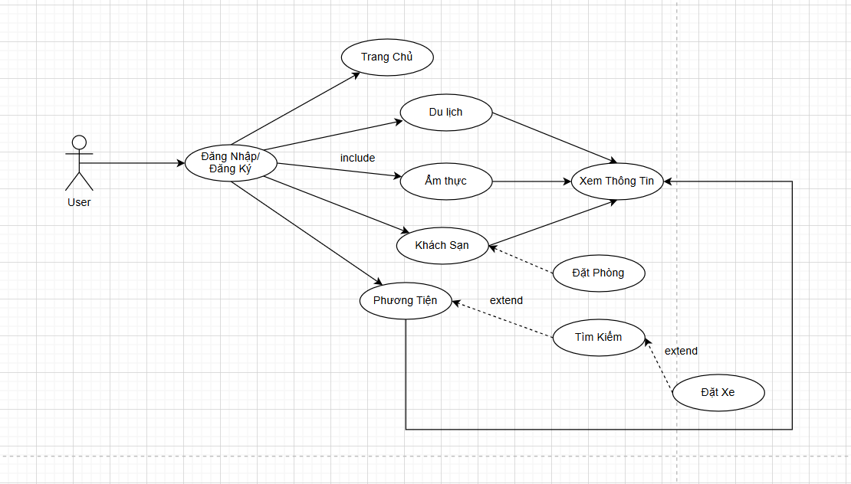
Sơ đồ 5: Sơ đồ User Case người dùng

CHƯƠNG 4: KẾT QUẢ NGHIÊN CỨU

4.1. Giao diện đăng nhập
Giao diện đăng nhập cho phép người dùng nhập email và mật khẩu để truy cập hệ thống. Ngoài ra, giao diện cũng hỗ trợ người dùng đăng ký tài khoản mới nếu chưa có. Trong trường hợp quên mật khẩu, người dùng có thể sử dụng tính năng khôi phục để đặt lại mật khẩu
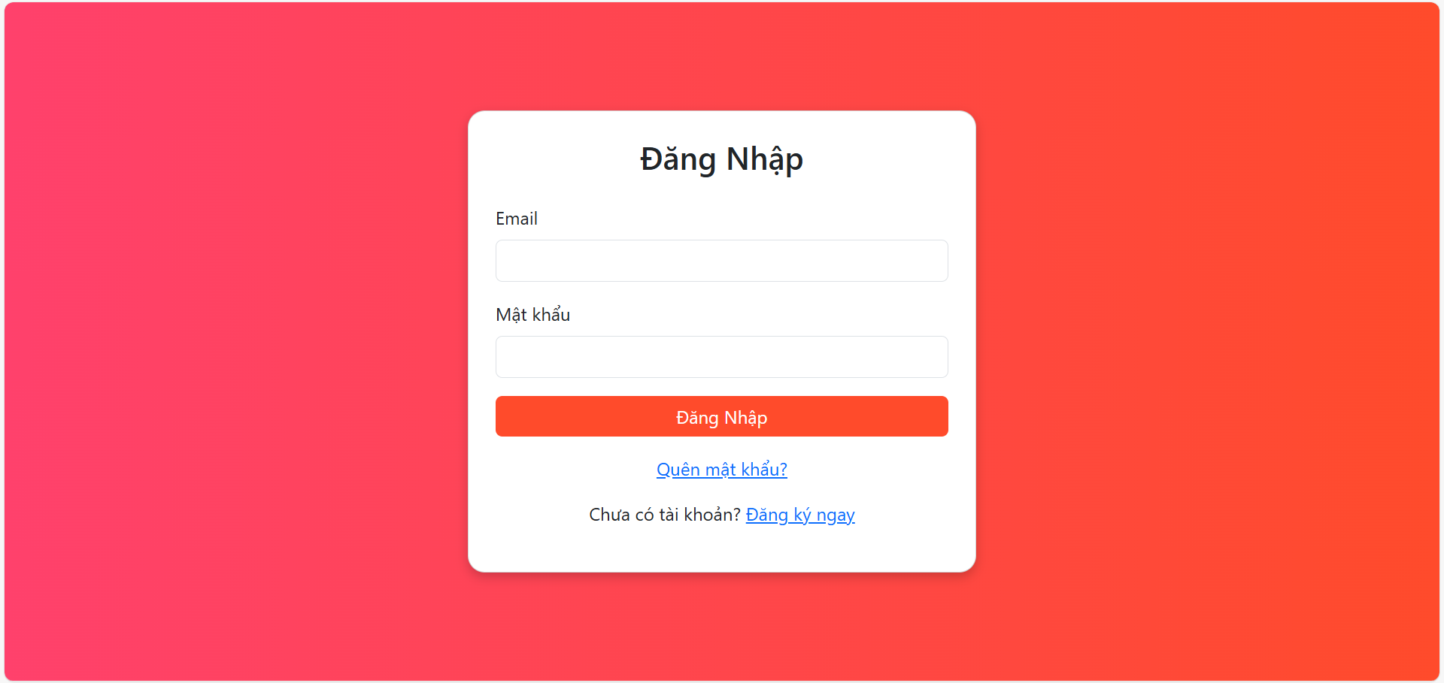
Hình 6: Giao diện đăng nhập

4.2. Giao diện đăng ký
Giao diện đăng ký cho phép người dùng tạo tài khoản mới bằng cách điền đầy đủ các thông tin cần thiết như: họ và tên, email, mật khẩu và số điện thoại.
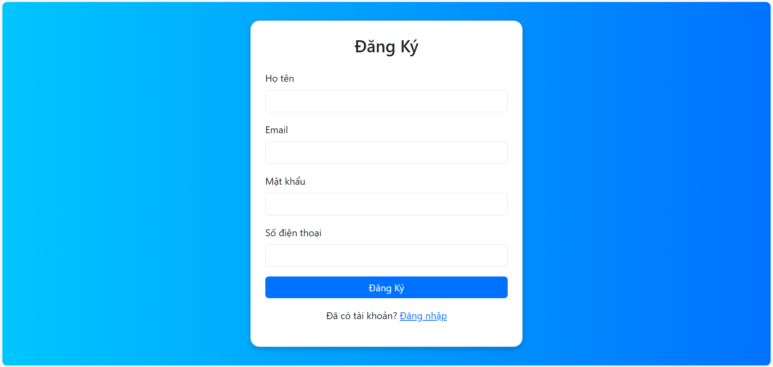
Hình 7: Giao diện đăng ký

4.3. Giao diện quên mật khẩu
Hệ thống gồm giao diện đăng nhập cho phép người dùng nhập email và mật khẩu, giao diện đăng ký để tạo tài khoản mới với thông tin như họ tên, email, mật khẩu, số điện thoại, và giao diện lấy lại mật khẩu qua email đã đăng ký nhằm hỗ trợ khôi phục tài khoản khi quên mật khẩu.
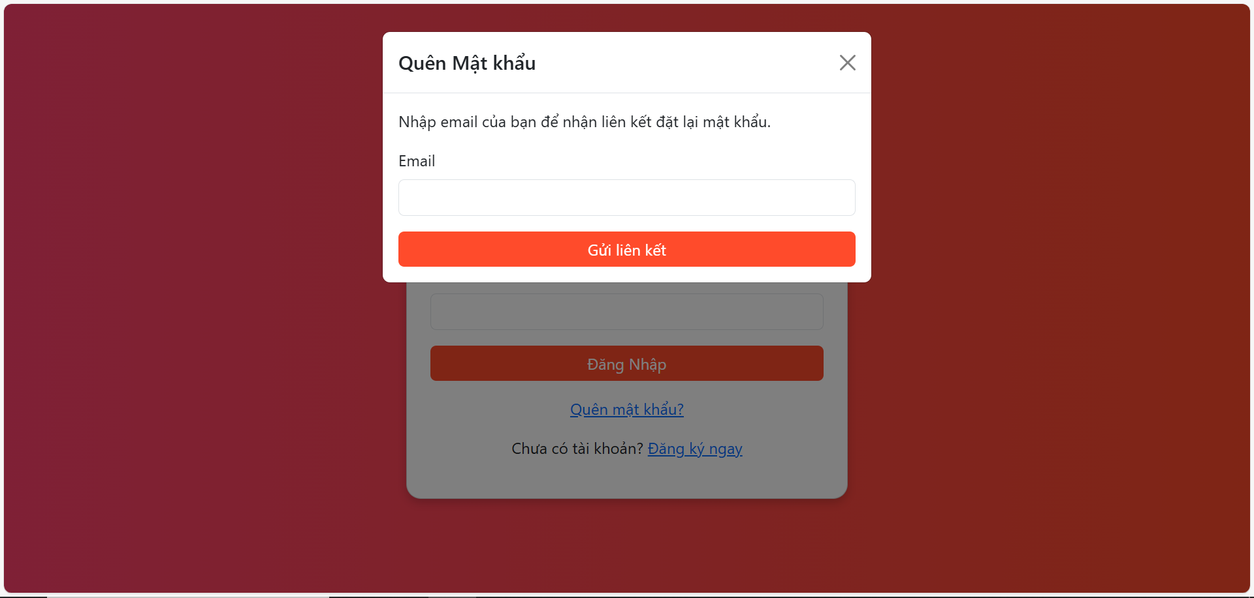
Hình 8: Giao diện quên mật khẩu

4.4. Giao diện trang chủ
Giao diện trang chủ của ứng dụng web được thiết kế thân thiện, trực quan nhằm cung cấp cho du khách cái nhìn tổng quan về các điểm đến nổi bật tại tỉnh Trà Vinh. Trang chủ hiển thị những thông tin đặc sắc như các danh lam thắng cảnh, lễ hội văn hóa đặc trưng, ẩm thực địa phương, và các chương trình du lịch hấp dẫn. Ngoài ra, người dùng có thể dễ dàng truy cập vào các chuyên mục chính như địa điểm du lịch, ẩm thực, khách sạn, và phương tiện di chuyển. Mỗi chuyên mục đều được trình bày rõ ràng, kèm hình ảnh sinh động và thông tin chi tiết, giúp du khách thuận tiện trong việc tìm hiểu, lựa chọn và lên kế hoạch cho hành trình tham quan Trà Vinh một cách đầy đủ và hiệu quả.
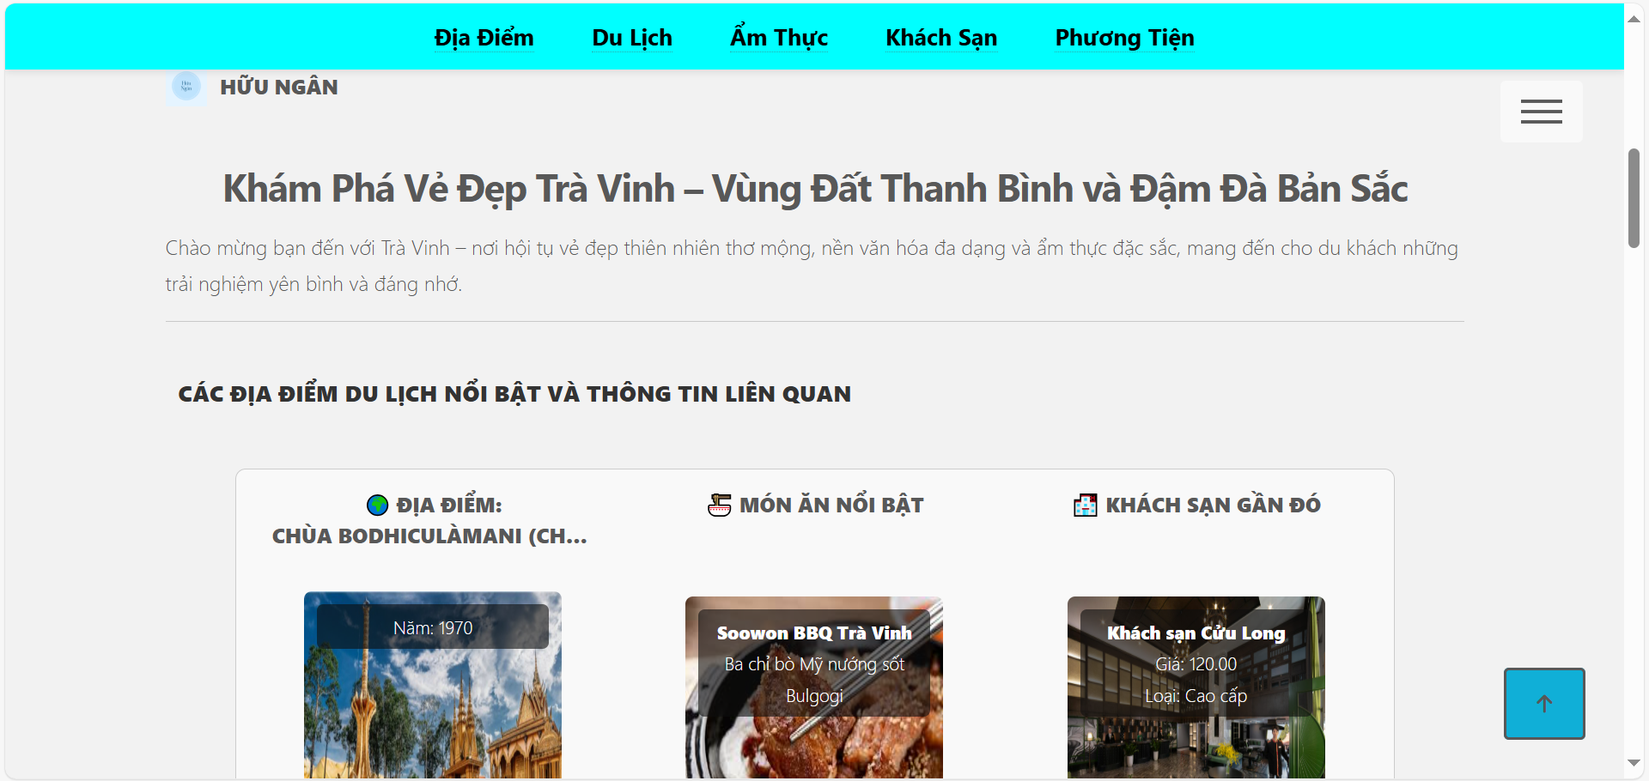
Hình 9: Giao diện trang chủ

4.5. Giao diện du lịch
Ứng dụng web cho phép người dùng dễ dàng xem danh sách các địa điểm du lịch nổi bật tại tỉnh Trà Vinh. Mỗi địa điểm được trình bày kèm theo hình ảnh, mô tả chi tiết, vị trí, lịch sử, giờ mở cửa và các dịch vụ liên quan. Giao diện được thiết kế trực quan, phân loại các địa điểm theo khu vực hoặc theo chủ đề như: du lịch văn hóa, du lịch tâm linh, du lịch sinh thái,... giúp du khách dễ dàng tìm kiếm và lựa chọn điểm đến phù hợp với sở thích. Ngoài ra, người dùng có thể nhấp vào từng địa điểm để xem thông tin chi tiết và đánh giá từ những người đã từng trải nghiệm.
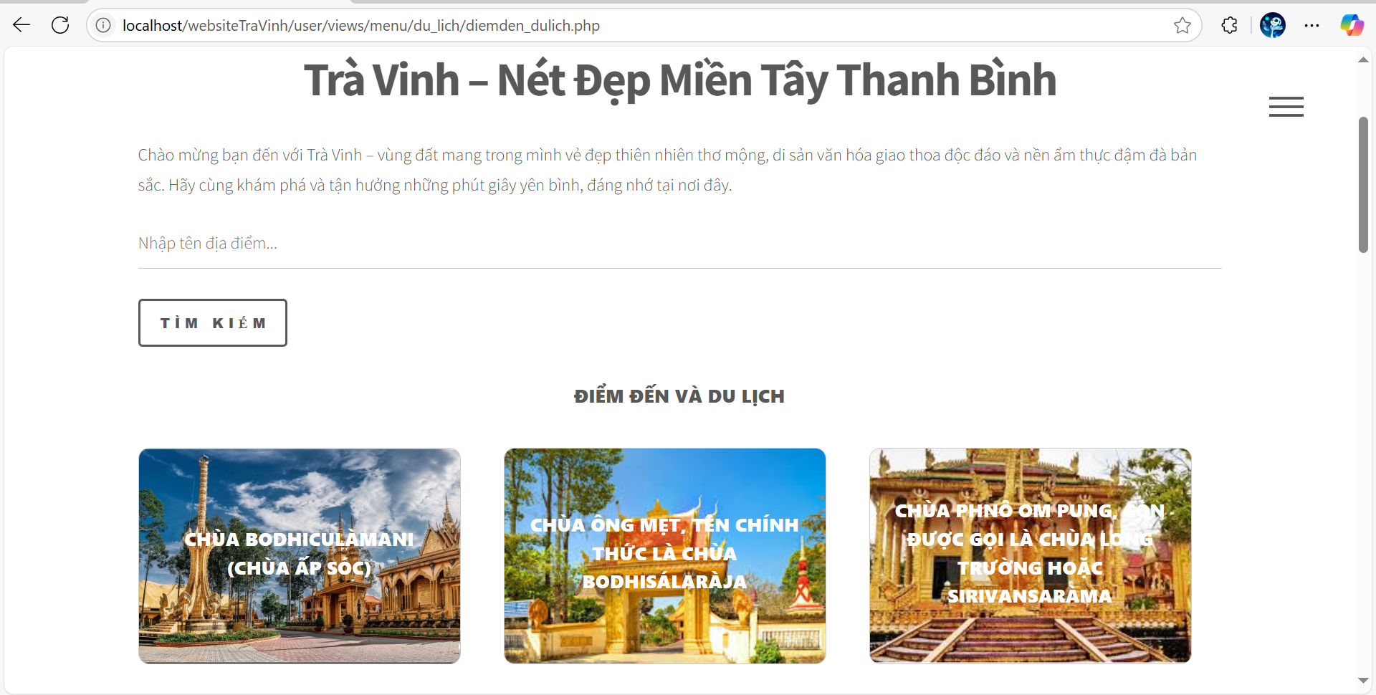
Hình 10: Giao diện du lịch

4.6. Giao diện ẩm thực
Chức năng ẩm thực trong ứng dụng cho phép người dùng xem danh sách các món ăn đặc sản nổi tiếng tại tỉnh Trà Vinh. Giao diện trình bày các món ăn kèm hình ảnh hấp dẫn, mô tả chi tiết về nguyên liệu, cách chế biến, hương vị đặc trưng và nguồn gốc văn hóa của từng món. Ngoài ra, hệ thống còn cung cấp thông tin về địa điểm quán ăn hoặc nhà hàng có phục vụ món ăn đó, giúp du khách dễ dàng tìm đến và thưởng thức ẩm thực địa phương. Các món ăn tiêu biểu như bánh tét Trà Cuôn, bún nước lèo, chù ụ rang me, cốm dẹp,… đều được giới thiệu rõ ràng, góp phần quảng bá văn hóa ẩm thực Trà Vinh đến với du khách trong và ngoài tỉnh.
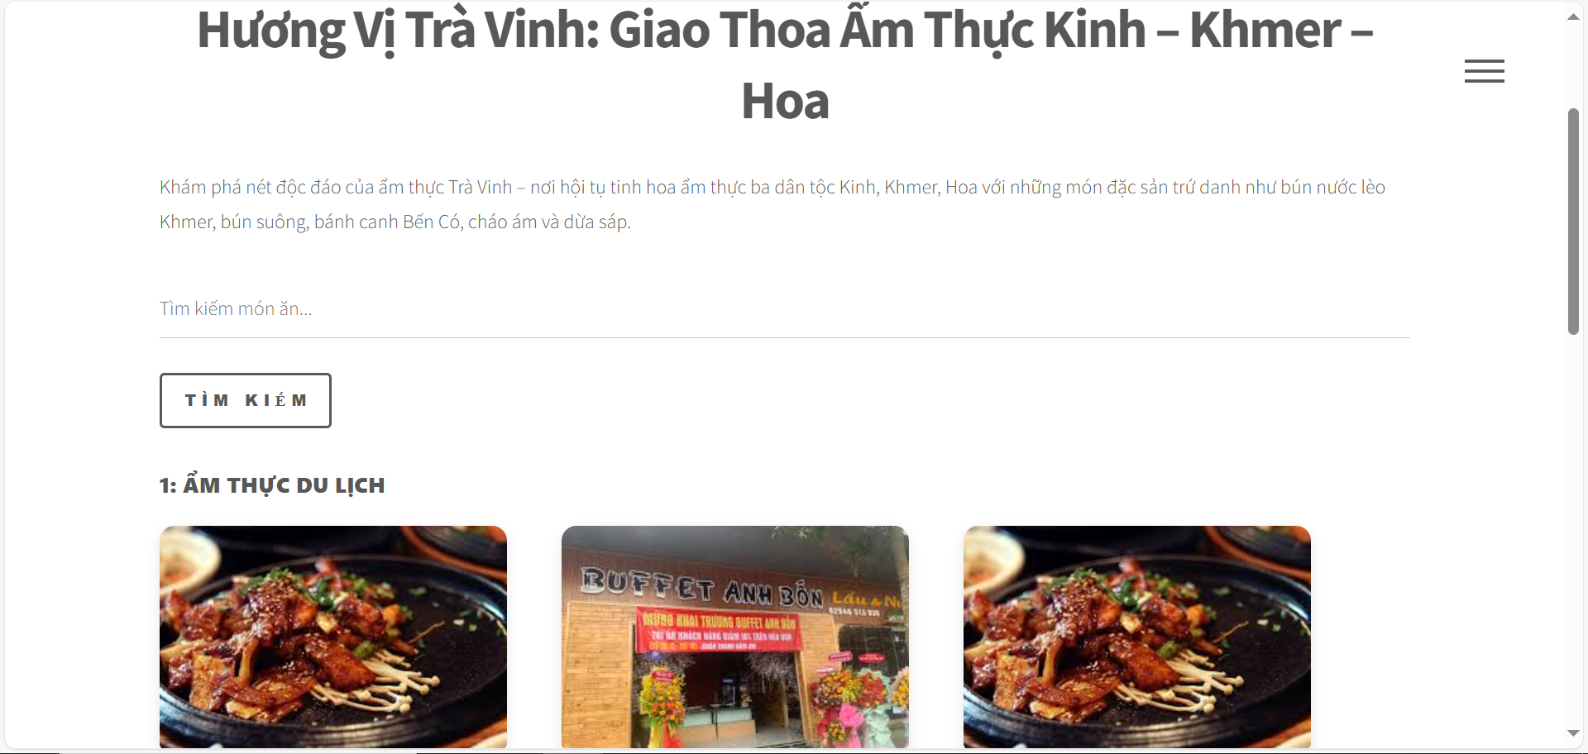
Hình 11: Giao diện ẩm thực

4.7. Giao diện khách sạn
Chức năng khách sạn trong ứng dụng cho phép người dùng xem danh sách các địa điểm lưu trú tại tỉnh Trà Vinh bao gồm khách sạn, nhà nghỉ, homestay,… Giao diện hiển thị thông tin chi tiết cho từng nơi lưu trú như: tên khách sạn, địa chỉ, số điện thoại liên hệ, mức giá tham khảo, các tiện nghi đi kèm (wifi, máy lạnh, bãi đỗ xe, ăn sáng,...), hình ảnh thực tế và đánh giá từ người dùng. Ngoài ra, người dùng có thể lọc kết quả theo vị trí, mức giá hoặc loại hình lưu trú phù hợp với nhu cầu. Việc tích hợp bản đồ giúp du khách dễ dàng xác định vị trí khách sạn và lựa chọn nơi nghỉ ngơi thuận tiện cho hành trình khám phá Trà Vinh.
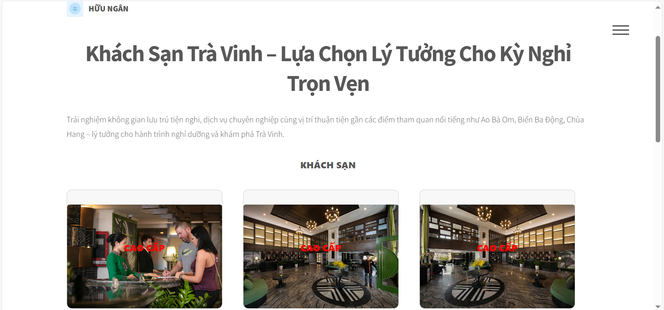
Hình 12: Giao diện khách sạn

4.8. Giao diện phương tiện
Chức năng phương tiện trong ứng dụng giúp người dùng tra cứu và lựa chọn các loại hình di chuyển đến và trong tỉnh Trà Vinh một cách thuận tiện. Giao diện cung cấp thông tin chi tiết về các phương tiện như: xe khách, xe buýt, taxi, hoặc dịch vụ đưa đón du lịch. Mỗi phương tiện đều hiển thị thông tin cụ thể như: tuyến đường, giá vé, thời gian hoạt động, số điện thoại liên hệ, địa điểm thuê hoặc mua vé. Ngoài ra, người dùng có thể lọc phương tiện theo loại, điểm đi – điểm đến, hoặc khoảng giá. Việc cung cấp thông tin rõ ràng về phương tiện giúp du khách dễ dàng lên kế hoạch di chuyển, tiết kiệm thời gian và chủ động hơn trong quá trình khám phá Trà Vinh.
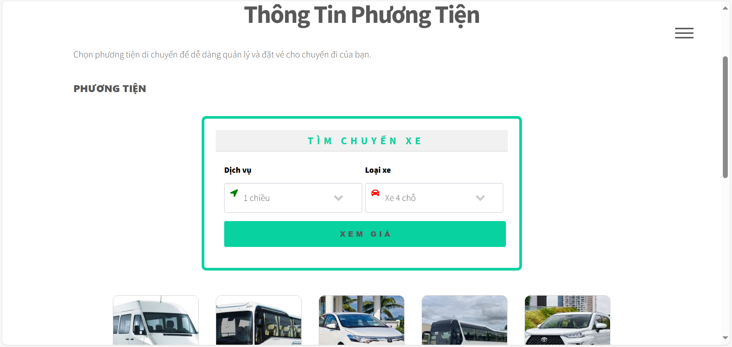
Hình 13: Giao diện phương tiện

4.9. Giao diện hướng dẫn viên
Chức năng hướng dẫn viên trong ứng dụng cho phép du khách tra cứu và liên hệ với các hướng dẫn viên du lịch đang hoạt động tại tỉnh Trà Vinh. Giao diện hiển thị danh sách hướng dẫn viên kèm theo các thông tin cơ bản như: họ tên, số điện thoại, email, khu vực hoạt động, kinh nghiệm dẫn tour. Việc cung cấp thông tin chi tiết và minh bạch giúp du khách lựa chọn được hướng dẫn viên phù hợp, góp phần nâng cao trải nghiệm tham quan, đặc biệt với du khách lần đầu đến Trà Vinh hoặc khách du lịch quốc tế.
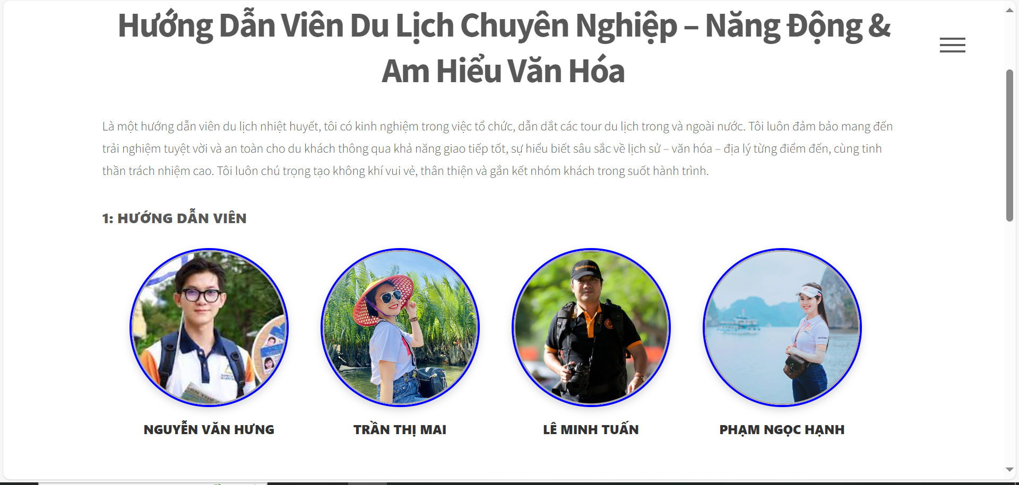
Hình 14: Giao diện hướng dẫn viên

4.10. Giao diện lịch trình gợi ý
Chức năng lịch trình gợi ý trong ứng dụng hiển thị danh sách các điểm du lịch tiêu biểu tại Trà Vinh được sắp xếp thành các lịch trình mẫu. Mỗi lịch trình chỉ tập trung liệt kê các địa điểm gợi ý nên đi theo từng ngày hoặc từng chủ đề như: chùa Hang, ao Bà Om, biển Ba Động, làng văn hóa Khmer, nhà cổ Trà Vinh, v.v. Người dùng có thể tham khảo danh sách các điểm này để lên kế hoạch cho chuyến đi của mình một cách thuận tiện và nhanh chóng.
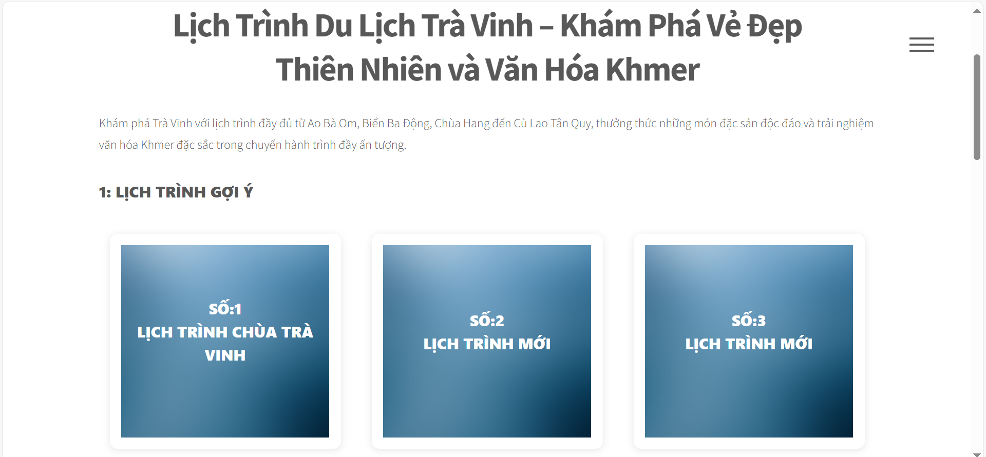
Hình 15: Giao diện lịch trình gợi ý

4.11. Giao diện danh sách đã đánh giá
Chức năng trang đánh giá trong ứng dụng có nhiệm vụ hiển thị các thông tin đánh giá từ người dùng về các địa điểm du lịch, ẩm thực, khách sạn hoặc dịch vụ tại Trà Vinh. Giao diện trình bày các đánh giá đã được gửi lên hệ thống, bao gồm: tên người đánh giá, nội dung nhận xét, số sao (điểm đánh giá), thời gian đánh giá và địa điểm được đánh giá. Trang này không cho phép gửi đánh giá mới, mà chỉ dùng để người dùng khác tham khảo các ý kiến thực tế từ cộng đồng trước khi quyết định trải nghiệm dịch vụ.
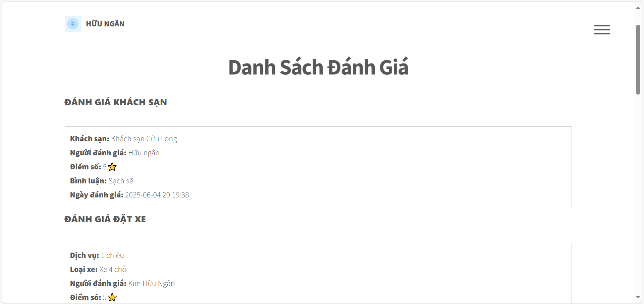
Hình 16: Giao diện danh sách đã đánh giá

4.12. Giao diện liên hệ
Chức năng liên hệ trong ứng dụng cho phép người dùng gửi ý kiến, phản hồi hoặc yêu cầu hỗ trợ đến ban quản trị hệ thống. Giao diện đơn giản, gồm các trường như: họ tên, email, số điện thoại nội dung liên hệ và nút gửi. Sau khi người dùng điền đầy đủ thông tin và nhấn gửi, hệ thống sẽ tiếp nhận và hiển thị thông báo xác nhận đã gửi thành công. Mục đích của chức năng này là tạo cầu nối giữa người dùng và đội ngũ phát triển, hỗ trợ giải đáp thắc mắc, ghi nhận góp ý, hoặc xử lý các sự cố phát sinh trong quá trình sử dụng ứng dụng.
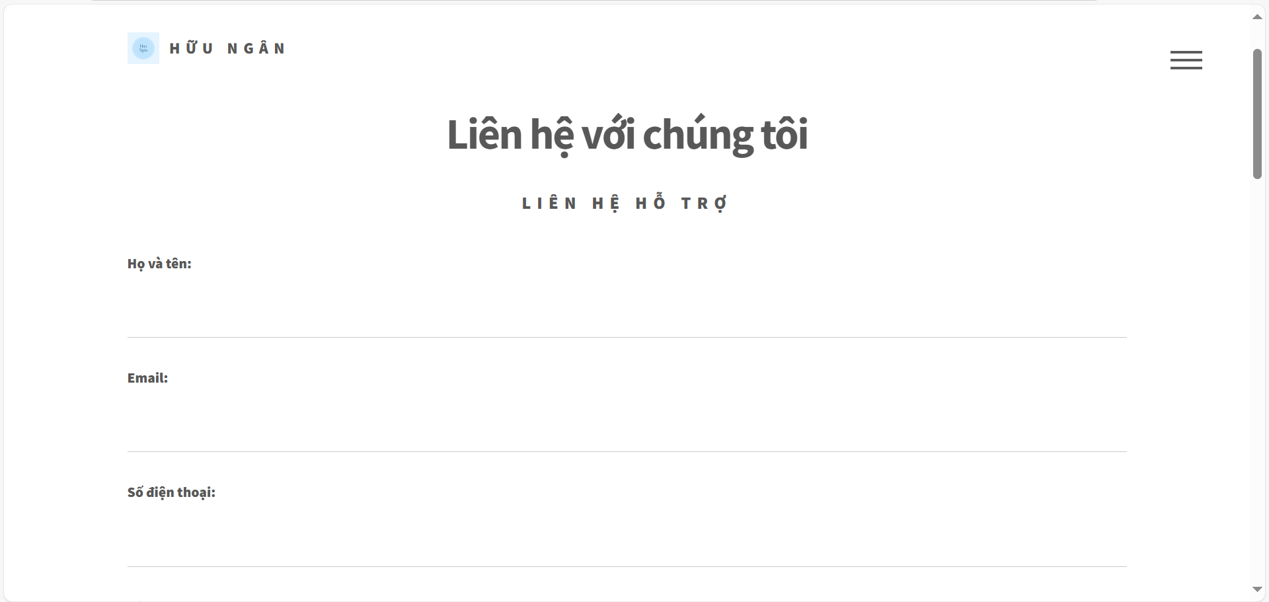
Hình 17: Giao diện liên hệ

CHƯƠNG 5: KẾT LUẬN VÀ HƯỚNG PHÁT TRIỂN

5.1. Kết quả đạt được
Trong quá trình nghiên cứu, thu thập dữ liệu, thiết kế, phát triển và kiểm thử kỹ lưỡng, hệ thống ứng dụng web hỗ trợ du khách đến tham quan tỉnh Trà Vinh đã được xây dựng và triển khai. Ứng dụng web này đáp ứng các yêu cầu cơ bản như cung cấp thông tin về các địa điểm du lịch nổi bật và giúp du khách lên kế hoạch chi tiết cho chuyến đi. Hệ thống hoạt động trên nền tảng web, mang lại sự thuận tiện và dễ dàng sử dụng cho người dùng.
Ứng dụng cung cấp nhiều tính năng hữu ích cho du khách như: tìm kiếm thông tin điểm đến, các địa phương nổi bật tại Trà Vinh và cung cấp thông tin về các chương trình khuyến mãi. Điều này giúp du khách tiết kiệm thời gian và lên kế hoạch chuyến đi một cách hiệu quả.
Ngoài ra, hệ thống còn có các công cụ hỗ trợ quản lý dữ liệu, giúp người quản trị theo dõi các hoạt động, phân tích và đánh giá tình hình du lịch, từ đó đưa ra các quyết định chiến lược để cải thiện dịch vụ và phát triển du lịch địa phương.
Giao diện của ứng dụng web đơn giản, dễ sử dụng, phù hợp với nhiều đối tượng người dùng, từ du khách trẻ tuổi đến người lớn tuổi, tạo điều kiện cho người dùng có thể sử dụng lâu dài mà không gặp phải khó khăn.

5.2. Hạn chế
Mặc dù hệ thống đáp ứng đầy đủ các chức năng cơ bản và mang lại trải nghiệm tiện ích cho người dùng, vẫn còn tồn tại một số hạn chế nhất định:
Chưa hỗ trợ đặt tour, đặt phòng hoặc thuê xe trực tuyến: Người dùng chỉ có thể tham khảo thông tin mà chưa thể thực hiện các giao dịch trực tiếp thông qua hệ thống.
Tính năng đề xuất lịch trình cá nhân chưa thông minh: Việc tạo lịch trình hiện tại hoàn toàn thủ công, chưa tích hợp AI để đề xuất theo hành vi, sở thích hoặc thời gian của người dùng.
Chưa có tính năng tương tác trực tuyến: Hệ thống chưa hỗ trợ trò chuyện với quản trị viên hoặc người dùng khác để hỏi đáp thông tin du lịch.
Độ chính xác và cập nhật dữ liệu phụ thuộc vào quản trị viên: Nếu không được cập nhật thường xuyên, dữ liệu có thể trở nên lỗi thời hoặc thiếu chính xác.
Thiếu hỗ trợ ngoại ngữ: Giao diện và nội dung hệ thống hiện chỉ dành cho người dùng tiếng Việt, hạn chế khả năng tiếp cận của khách du lịch quốc tế.
Phụ thuộc vào kết nối Internet ổn định: Do các tính năng như bản đồ và tìm kiếm đều cần kết nối mạng, trải nghiệm người dùng có thể bị ảnh hưởng khi mạng yếu.

5.3. Hướng phát triển
Để nâng cao chất lượng trải nghiệm người dùng và mở rộng phạm vi sử dụng trong tương lai, hệ thống có thể được phát triển theo các hướng sau:
Tích hợp chức năng đặt tour, đặt phòng và thuê xe trực tuyến: Cho phép người dùng thực hiện các giao dịch trực tiếp trên hệ thống, tăng tính tiện lợi và hoàn thiện quy trình du lịch khép kín.
Ứng dụng trí tuệ nhân tạo (AI): Hệ thống có thể đề xuất lịch trình tự động dựa trên sở thích, thời gian lưu trú, vị trí hiện tại và các đánh giá từ cộng đồng.
Phát triển phiên bản đa ngôn ngữ: Hỗ trợ các ngôn ngữ như tiếng Anh, Trung, Hàn... giúp mở rộng đối tượng người dùng ra quốc tế, đặc biệt là khách du lịch nước ngoài.
Tích hợp chatbot hỗ trợ trực tuyến: Cung cấp trợ lý ảo trả lời nhanh các thắc mắc về điểm đến, lịch trình, hoặc hướng dẫn sử dụng hệ thống.
Bổ sung tính năng chia sẻ và tương tác xã hội: Cho phép người dùng chia sẻ lịch trình, đánh giá hoặc hình ảnh du lịch lên mạng xã hội hoặc trong cộng đồng ứng dụng.
Phát hành ứng dụng di động độc lập (mobile app): Tối ưu trải nghiệm người dùng trên smartphone với giao diện mượt mà, hỗ trợ thông báo và hoạt động cả khi ngoại tuyến (offline).
Tích hợp hệ thống đánh giá chất lượng và phân tích hành vi người dùng: Giúp quản trị viên hiểu rõ xu hướng và điều chỉnh nội dung, dịch vụ kịp thời.

DANH MỤC TÀI LIỆU THAM KHẢO

[1] J. Pelegrin, "Hướng dẫn thiết kế lấy người dùng làm trung tâm (UCD)," justinmind, 2024.
[2] Dam, R. F. (2020–2022). 5 giai đoạn trong quá trình tư duy thiết kế. Interaction Design Foundation (IDF).
[3] Media, M. (2023–2025). Tổng quan về Xampp. Mona Media.
[4] | BKACAD, "PHP vs Python – Ngôn ngữ nào được lựa chọn," BKACAD (Trung tâm Đào tạo CNTT BKACAD, 2023 - 2024.

[5] | V. Academy, "Nên chọn Java hay PHP," VTI Academy, 2023-2024.

